**Chương I**

**Giới thiệu về Microsoft Project 2022**

1.1. Giao diện làm việc

Bạn có thể bắt đầu khởi động phần mềm Project từ menu Start (trong Windows 7) hoặc màn hình Start (trong Windows 8), hoặc bằng cách mở trực tiếp một tập tin có đuôi mở rộng là*.mpp. Trong chương này, chúng ta sẽ bắt đầu khởi động phần mềm Project từ menu Start và sau đó tìm hiểu qua các phần chính bên trong giao diện của Microsoft Project 2022.

Bước 1: Kích vào nút Start All Programs Microsoft Office 2022 Project 2022.

Màn hình khởi động của Project xuất hiện. Ở đây bạn có thể nhanh chóng mở các tập tin project nào đó mà gần đây nhất đã được mở ra, hoặc tạo ra một dự án -project mới hoặc tạo ra một project mới dựa trên một mẫu sẵn có.

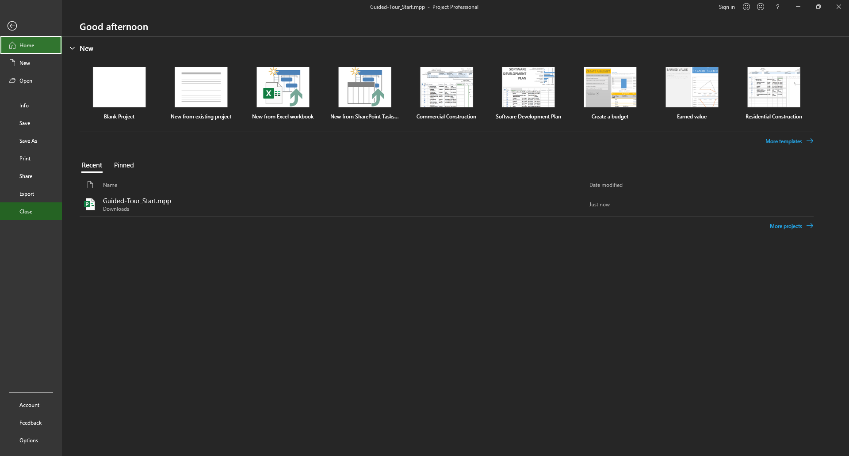

Lưu ý: Nếu màn hình khởi đông như trên không xuất hiện khi bạn bắt đầu Project thì hãy làm như sau. Trên tab File kích Options. Trong hộp thoại Project Options nhấn vào General bên dưới mục Start up options tích chọn hộp kiểm có nhãn Show the Start screen when this application starts.

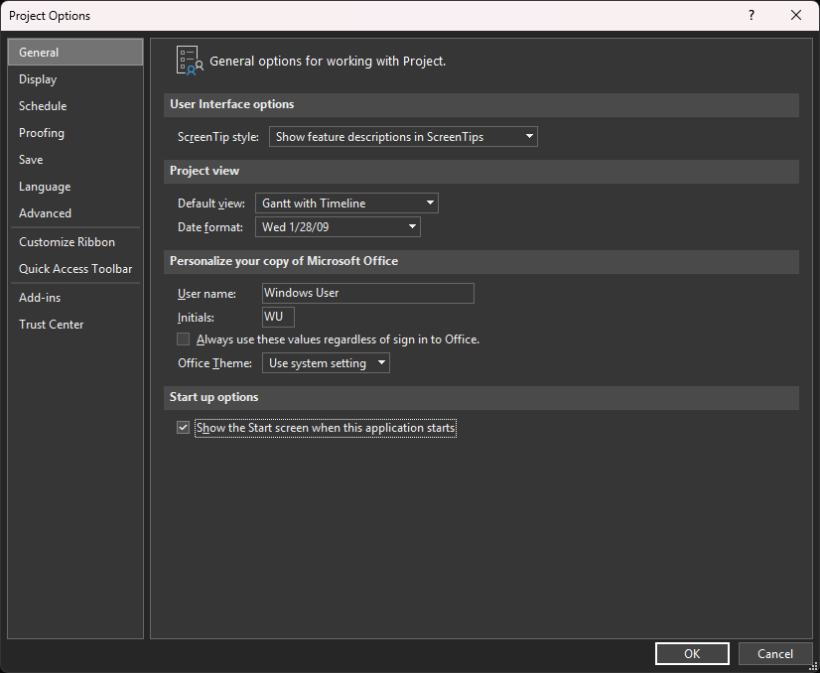

Bước 2: Trên màn hình khởi động của Project bấm vào Blank Project. Khi đó cửa sổ làm việc của phần mềm Project sẽ xuất hiện như hình dưới đây.

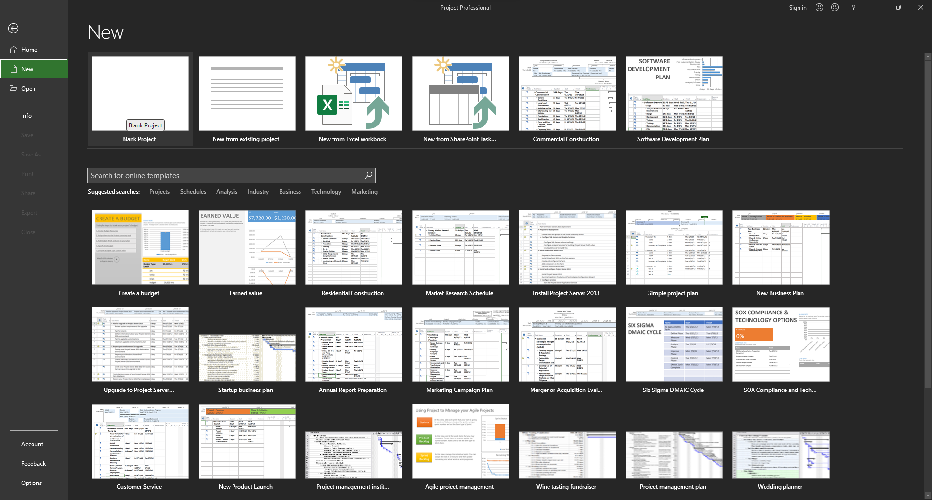

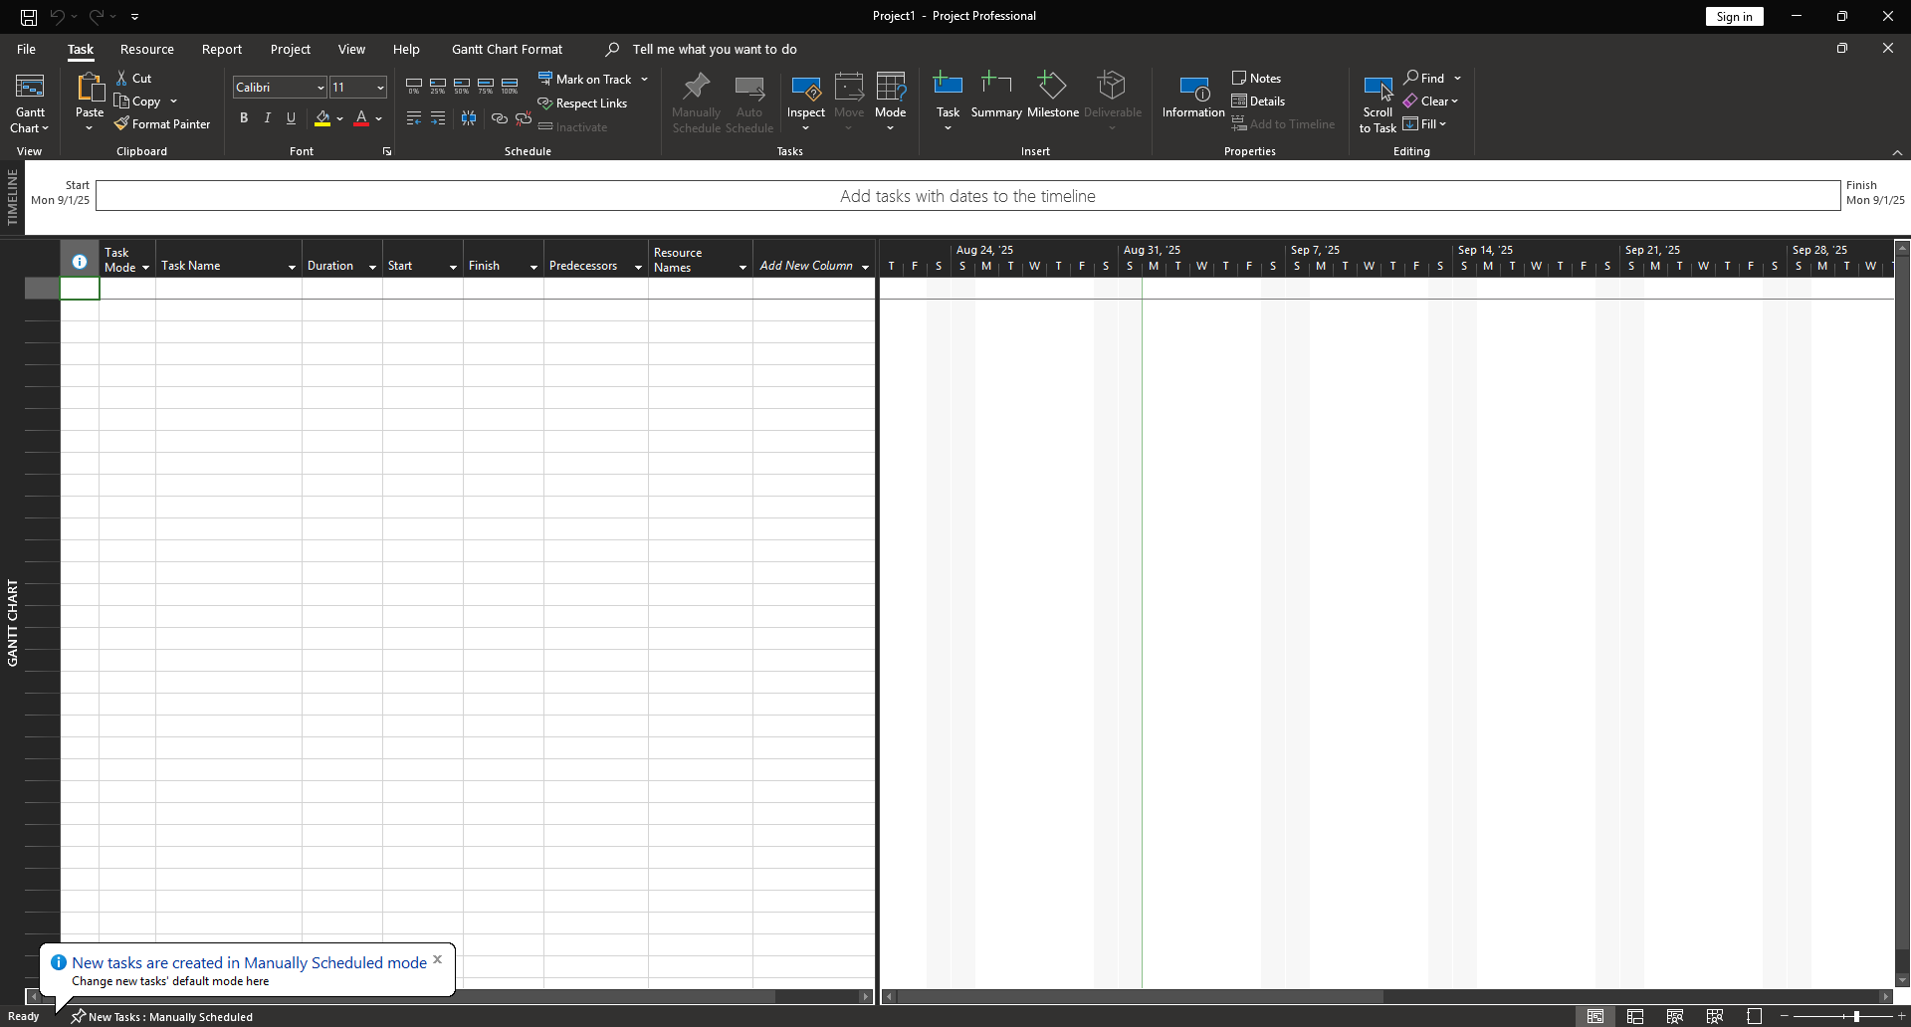

Cửa sổ Project mà bạn nhìn thấy trên màn hình máy tính của bạn có thể có chút khác biệt so với hình ảnh minh họa trong cuốn sách này. Điều này có thể phụ thuộc vào độ phân giải màn hình máy tính của bạn hoặc có thể do có bất kỳ sự tùy chỉnh giao diện phần mềm Project nào đó

đã được thực hiện trước đó trên máy tính của bạn.

Hãy xem qua các thành phần chính có trên giao diện cửa sổ làm việc của Project:

* Quick Access Toolbar-Thanh công cụ truy cập nhanh: đây là một khu vực tùy chọn của

giao diện Project mà bạn có thể thêm các lệnh mà bạn yêu thích hoặc thường xuyên sử dụng. Sẽ nói chi tiết ở phần sau.

* Tab và Ribbon: Dùng để thay thế cho các trình đơn thả xuống (drop menu) và các thanh

công cụ truyền thống mà bạn đã làm quen với chúng ở các phiên bản trước ( Từ MS Project 2003 trở về trước). Mỗi Tabs sẽ liên quan đến một loại hình hoạt động trong Project. Ribbon (dải) là khu vực đựng chứa đựng các lệnh mà bạn sẽ sử dụng để thực thi các hành động trong Project.

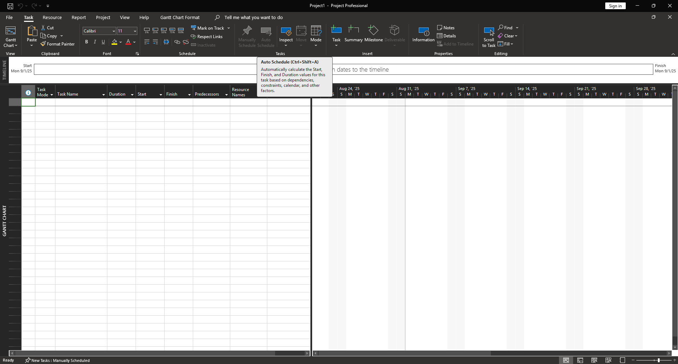

* Nhóm lệnh: Là tập hợp các lệnh có liên quan tới nhau. Mỗi Tab sẽ được chia thành nhiều nhóm lệnh.

* Lệnh: Là các tính năng ( hoặc công cụ) cụ thể mà bạn sử dụng để thực thi hành động trong Project. Mỗi tab chứa đựng một số lệnh. Một số lệnh, chẳng hạn như Cut trên tab Task sẽ thực thi một hành động ngay lập tức. Một số lệnh khác, chẳng hạn như lệnh Change Working Time trên tab Project thì sẽ hiển thị một hộp thoại hoặc gợi ý bạn để có thể thêm hành động theo các cách khác nhau. Hầu hết các lệnh đều có mô tả về nó và bạn có thể xem mô tả một lệnh nào đó bằng cách di chuyển con trỏ chuột tới lệnh cần tìm hiểu.

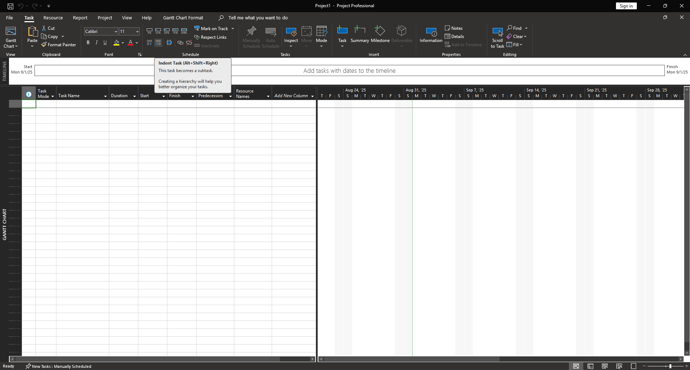

* View: Là khung nhìn xuất hiện trong cửa sổ làm việc Project. Project có thể hiển thị một khung nhìn đơn hoặc nhiều khung hình khác nhau trong cửa sổ làm việc.

* Tên khung nhìn View: Xuất hiện dọc theo cạnh ngoài cùng phía bên trái của khung nhìn View. Project bao gồm nhiều loại khung nhìn khác nhau, vì vậy đây chính là một lời nhắc nhở hữu ích cho bạn về loại của khung nhìn mà bạn đang mở.

* Phím tắt View: Cho phép bạn nhanh chóng chuyển đổi giữa một số khung nhìn thường xuyên được sử dụng trong Project.

* Thanh trượt Zoom: Dùng để thay đổi phạm vi quan sát của khung nhìn.

* Thanh trạng thái: Sẽ hiển thị một số chi tiết quan trọng chẳng hạn như chế độ tiến độ

của nhiệm vụ mới ( là thủ công hay tự động) và xem bộ lọc nào đang được áp dụng cho khung

nhìn hiện tại.

* Shortcut menu và Mini toolbar: có thể truy cập thông qua việc kích chuột phải bất kỳ một mục dữ liệu nào đó mà bạn nhìn thấy trong một khung nhìn.

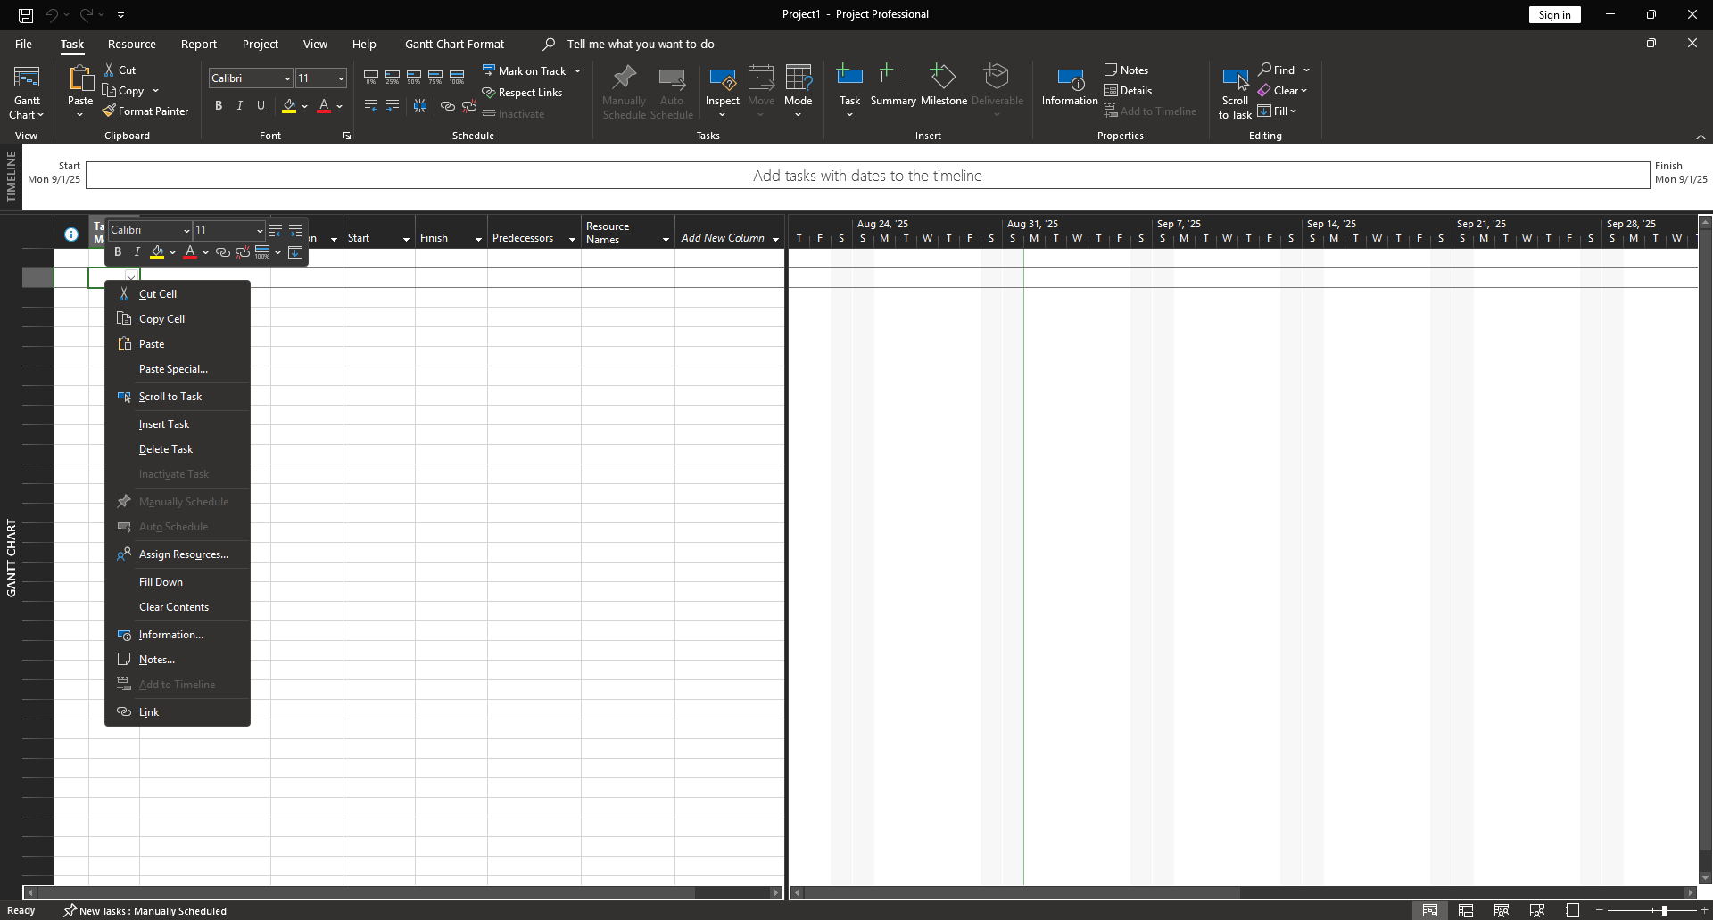

Lưu ý: Một khi bạn bạn băn khoăn không biết những hành động nào mà bạn có thể thực thi cho một mục dữ liệu nào đó mà bạn nhìn thấy trong khung nhìn của Project, hãy nhấp chuột phải vào mục đó và những lệnh có sẵn trên Shortcut menu chính là nhữn hành động mà bạn có thể yêu cầu nó thực thi.

1.2. Khung nhìn Backstage-Quản lý các tập tin và các tùy chọn thiết lập

Khung nhìn Backstage là một phần thuộc giao diện làm việc của Project, và bạn sẽ thấy đây là một khung nhìn Backstage tương tự như trong hầu hết các ứng dụng khác của MS Office 2022. Khung nhìn Backstage chứa đựng các lựa chọn về tùy chỉnh và chia sẻ, cũng như các lệnh cần thiết để quản lý tập tin như Open, New và Save.

Bước 1: Kích vào tab File. Project sẽ hiển thị khung nhìn Backstage.



Bước 2: Nếu máy tính của bạn không hiển thị như hình dưới đây, hãy kích vào mục tab Open nằm ở phía bên trái của khung nhìn Backstage.

Khi đó khung nhìn Backstage sẽ hiển thị tùy chọn mở các tập tin (Open) cũng như danh sách các tập tin vừa mở.

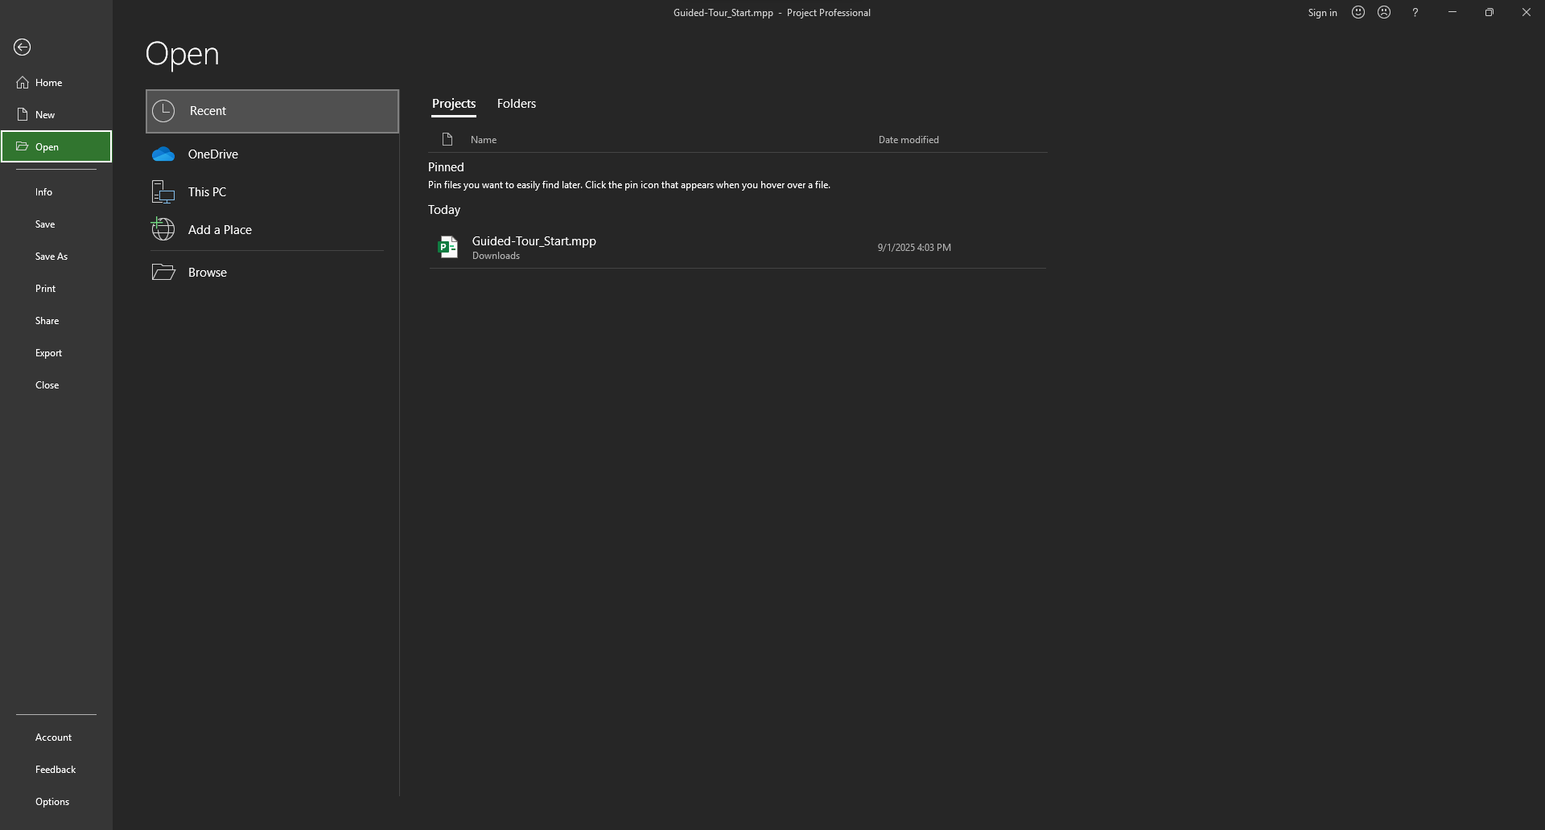

Dưới đây là liệt kê vắn tắt các các tab có trong khung nhìn Backstage. Bạn có thể nhấp vào các tab để xem thêm các tùy chọn riêng của chúng:

* Info: Cung cấp cho bạn sự truy cập tới Organizer, một tính năng được sử dụng để chia sẻ các yếu tố đã được tùy biến giống như các khung nhìn giữa các kế hoạch; Organizer sẽ được mô tả trong Chương 18. Info cũng cho bạn thấy các thông tin về kế hoạch đang được mở ra trong Project, chẳng hạn như ngày bắt đầu và kết thúc, các số liệu thống kê và các thuộc tính cấp cao-Advanced Properties. Bạn sẽ tìm hiểu về Advanced Properties trong Chương 2. Nếu bạn đang sử dụng phiển bản Project Professional cùng với Project Web App thì bạn cũng có thể truy cập tới các chi tiết của tài khoản của bạn .

* New: Hiển thị các tùy chọn để tạo ra một kế hoạch dự án mới từ đầu hoặc dựa trên một mẫu có sẵn. Bạn sẽ tìm hiểu sử dụng việc sử dụng các lệnh trong chương tiếp theo.

* Open, Save , Save As và Close: là các lệnh quản lý tập tin tiêu chuẩn.

* Print: Bao gồm các tùy chọn để in ra một kế hoạch dự án, bạn cũng có thể như xem trước khi in. Sẽ tìm hiểu các tuy chọn trong tab Print trong chương 6 và chương 16.

* Share: Bao gồm tùy chọn để đồng bộ hóa với SharePoint hoặc đính kèm một kế hoạch tới một bức thư điện tử-email.

* Export: Bao gồm các tùy chọn để tạo ra một tập tin định dạng Portable Document Format (PDF) hoặc XML Paper Specification (XPS) và các tùy chọn cho việc xuất nội dung chứa đựng bên trong. Bạn sẽ tìm hiểu về chúng trong chương 19.

* Account: Hiển thị các dịch vụ kết nối cũng như các thông tin về phần mềm MS Project chẳng hạn như thông tin về phiên bản Project mà bạn đang sử dụng. Với một tài khoản Microsoft, bạn có thể sử dụng các dịch vụ như các ứng dụng khác của Office, chẳng hạn như lưu trữ tập tin trực tuyến đám mây SkyDrive, và thiết lập chuyển vùng cá nhân. Khi bạn đã đăng nhập, thông tin người dùng là bạn sẽ xuất hiện ở góc trên bên phải của cửa sổ làm việc của Project.

* Options: Hiển thị hộp thoại Project Options. Chính bản thân hộp thoại này cũng chứa đựng nhiều tab và thông qua các tab đó bạn có thể điều chỉnh một loạt các hành vi của Project, chẳng hạn như bạn có muốn hiển thị màn hình khởi động khi bắt đầu Project như đã nói ở phần đầu hay không.

Lưu ý: Để thoát khỏi khung nhìn Backstage, nhấn nút Back ở góc phía trên bên trái của khung nhìn Backstage. Hoặc bạn cũng có thể bấm phím Escape.

Tiếp theo, bạn sẽ mở tập tin thực hành trong thư mục được đính kèm với cuốn sách này.

Bước 3: Nếu giao diện màn hình Open không thực sự được nhìn thấy trong khung nhìn Backstage, kích Open.

Bước 4: Kích vào Computer, kích vào Browse, và sau đó dẫn đến thư mục Practises/Chapter 1.

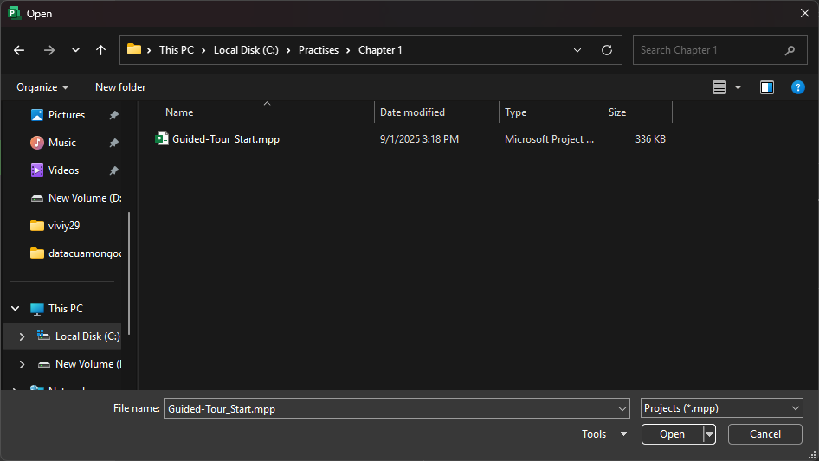

Bước 5: Chọn tập tin Guided Tour_Start.mpp trong thư mục và sau đó bấm nút **Open**.

Tập tin thực hành được mở ra.

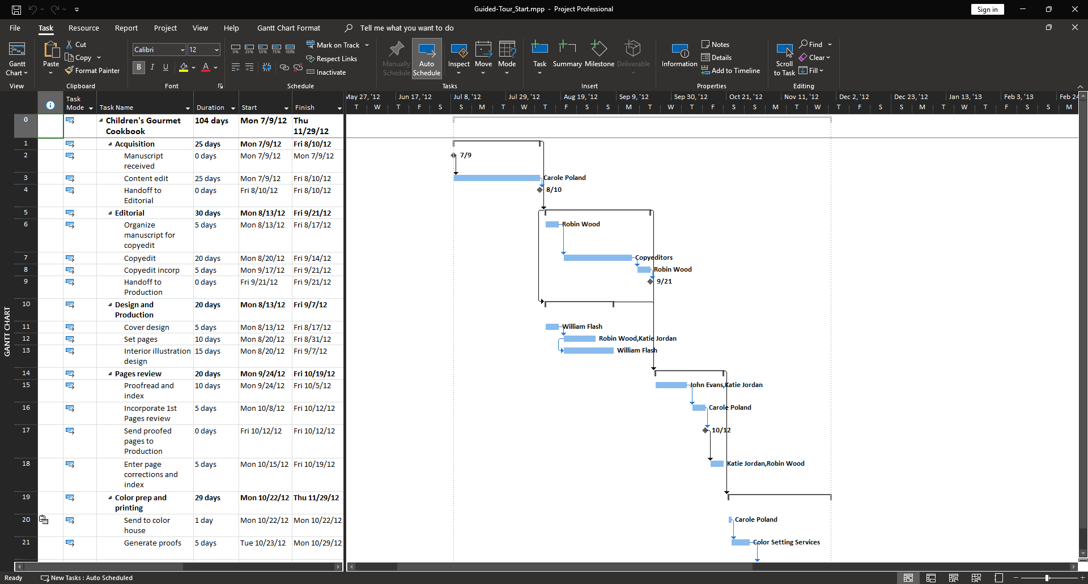

Để kết thúc ví dụ này, bạn sẽ lưu tập tin ví dụ này dưới một cái tên khác.

Bước 6: Trên tab **File**, kích **Save As**.

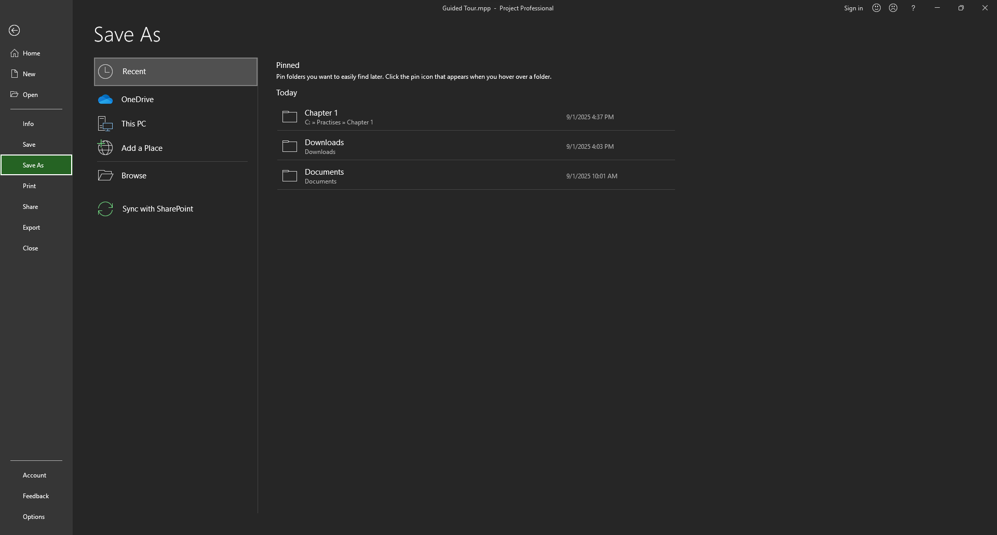

Bước 7: Kích vào **Computer**, kích vào **Browse** sau đó dẫn dẫn đến thư mục Practises/Chapter 1.

Bước 8: Trong hộp nhập có nhãn **Filename**, gõ Guided Tour và sau đó bấm nút **Save**.

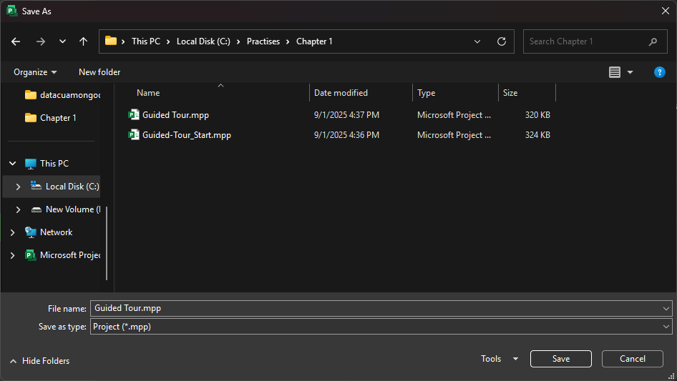

* Các biểu mẫu-Templates:

Thay vì tạo ra một kế hoạch dự án bắt đầu từ đầu, bạn có thể có thể sử dụng một biểu mẫu dự án mà chứa đựng hầu các thông tin ban đầu mà bạn cần, chẳng hạn như tên và các mối quan hệ ràng buộc của các nhiệm vụ. Nguồn cung cấp biểu mẫu bao gồm:

- Các biểu mẫu được cài đặt cùng với Project. Chúng có thể thay đổi tùy thuộc vào các tùy chọn cài đặt mà đã được bạn lựa chọn khi cài đặt Project lên máy tính của bạn.

- Các biểu mẫu từ Office Online tại trang web www.office.com. Microsoft tạo ra một số lượng lớn các mẫu dự án có sẵn để tải miễn phí thông qua web này.

- Các biểu mẫu trong cơ quan tổ chức của bạn. Bạn có thể có đang ở trong một tổ chức mà có một thư viện biểu mẫu dự án. Thông thường, các mẫu này chứa các định nghĩa chi tiết về nhiệm vụ, các sự phân công tài nguyên chi tiết và các chi tiết đặc biệt khác trong cho cơ quan tổ chức của bạn.

Để xem các biểu mẫu có sẵn, kích vào tab File và chọn New. Các biểu mẫu cũng xuất hiện trên màn hình khởi động của Project.

Ngoài ra, Project có thể tạo ra một tập tin mới dựa trên các tập tin hiện có của Project hoặc từ các ứng dụng khác (Trên tab File, chọn New, sau đó kích New from existing project hoặc New from Excel workbook hoặc New from SharePoint tasks list).

Bạn cũng có thể tạo ra các biểu mẫu từ các kế hoạch dự án của bạn để sử dụng sau này hoặc để chia sẻ. Một mối lo ngại chung về các kế hoạch được chia sẻ là chúng có thể chứa thông tin nhạy cảm như các mức lương của tài nguyên. Nhưng bạn có thể lưu một kế hoạch dự án là một biểu mẫu và xoá các thông tin như vậy, cũng như các thông tin về tiến độ.

Bước 1: Trên tab **File**, kích **Export**.

Bước 2: Dẫn đến thư mục mà bạn muốn tạo ra một biểu mẫu mới dựa trên kế hoạch dự án của bạn.

Bước 3: Trong hộp chọn có nhãn Save as type, chọn Project Template.

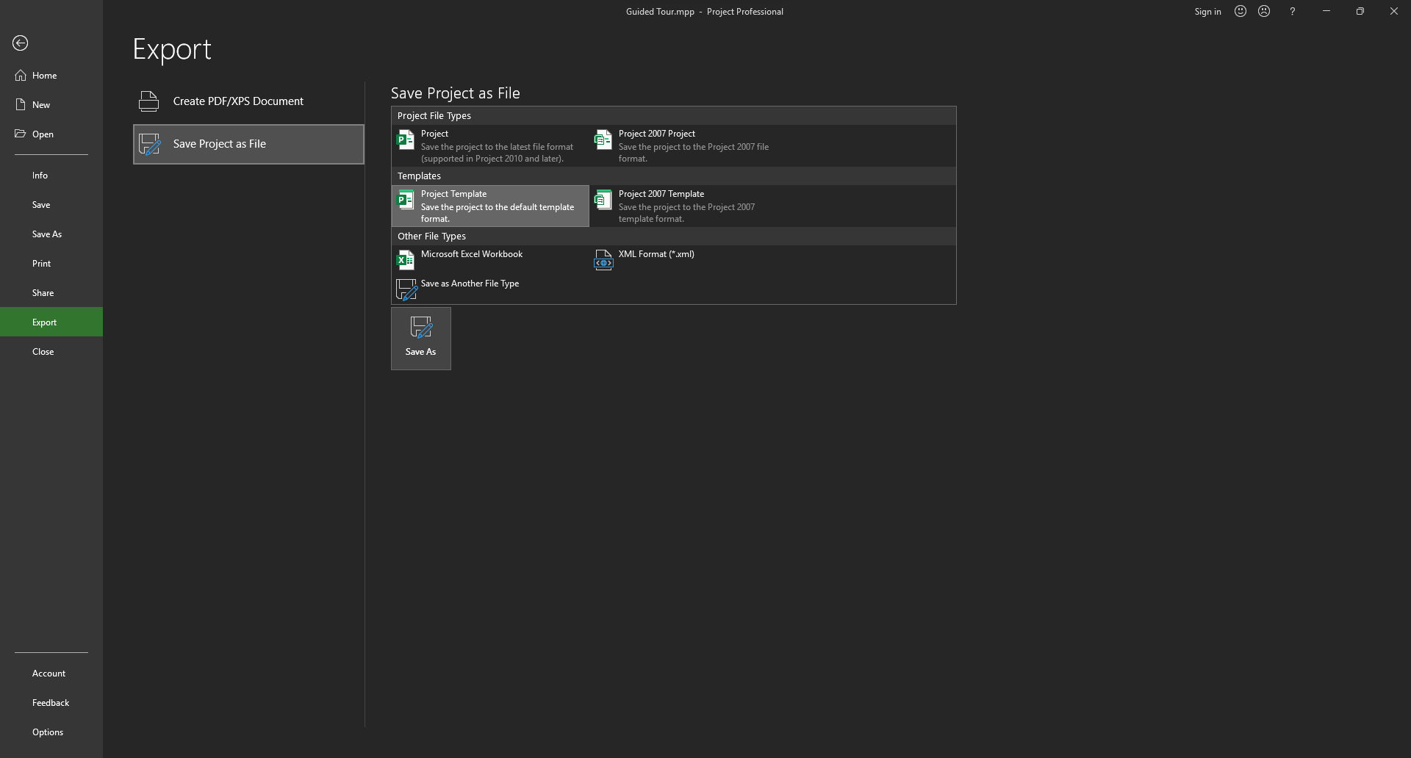

Bước 4: Trong hộp nhập có nhãn **Filename**, nhập tên cho tập tin biểu mẫu mà bạn muốn và sau đó bấm nút Save.

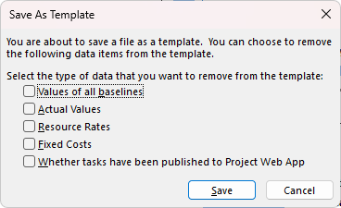

Bước 5: Khi hộp thoại **Save As Template** xuất hiện, chọn loại thông tin, chẳng hạn như các mức lương của tài nguyên, mà bạn muốn gỡ bỏ nó khỏi

Kế hoạch dự án gốc không bị ảnh hưởng.

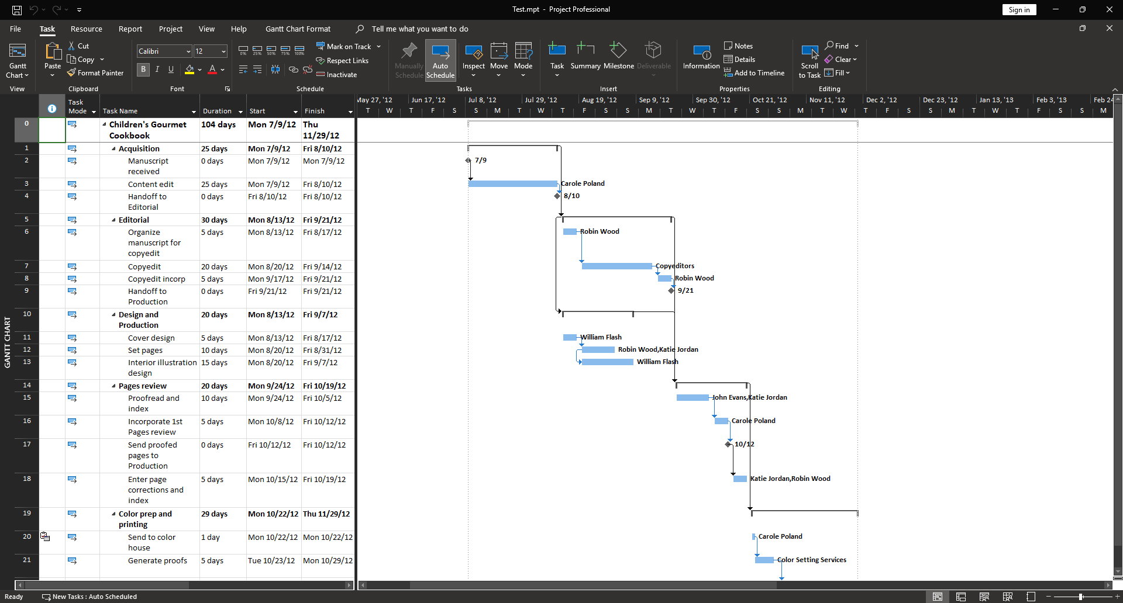

1.3. **Tab** và **Ribbon**

Tương tự như các ứng dụng khác của Office 2013, Project 2013 sử dụng giao diện linh hoạt mà thường được gọi là ribbon. Các bộ phận nổi bật nhất của giao diện này là các tab và ribbon được kéo dài ở phía trên của cửa sổ Project. Trong phần này, bạn sẽ làm việc với các tab để xem làm chúng được tổ chức như thế nào.

Các tab này nhóm hợp lý các lệnh có liên quan đến nhau:

* Tab Task và Resoure liên quan đến các dữ liệu mà bạn thường xuyên làm việc với chúng trong Project.

* Tab Report chứa đựng các lệnh mà bạn có thể sử dụng để xem các báo cáo và so sánh hai kế hoạch dự án.

* Tab Project chứa đựng các lệnh mà chúng thường được áp dụng cho toàn bộ kế hoạch, chẳng hạn như thiết lập thời gian làm việc của kế hoạch.

* Tab View giúp bạn kiểm soát những gì bạn nhìn thấy trong cửa sổ Project và cách thức thông tin xuất hiện.

* Các Tab ngữ cảnh, chẳng hạn như tab Format (các tab theo ngữ cảnh khác mà bạn có thể bắt gặp bao gồm tab Design và Layout) sẽ khác nhau, tùy thuộc vào loại thông tin được hiển thị trong khung nhìn đang được mở ra hoặc tùy thuộc vào kiểu loại của mục dữ liệu đang được chọn tại thời điểm đó. Ví dụ, khi một khung nhìn về nhiệm vụ như khung nhìn Gantt Chart được hiển thị, thì những lệnh trên tab ngữ cảnh Format dùng để áp dụng cho các nhiệm vụ và các yếu tố của biểu đồ Gantt Chart chẳng hạn như các thanh bar Gantt. Ngữ cảnh hiện tại của tab Format xuát hiện bên trên nhãn của tab này, ví dụ Gantt Chart Tools.

Ví dụ: Tab Format của khung nhìn Gantt Chart:

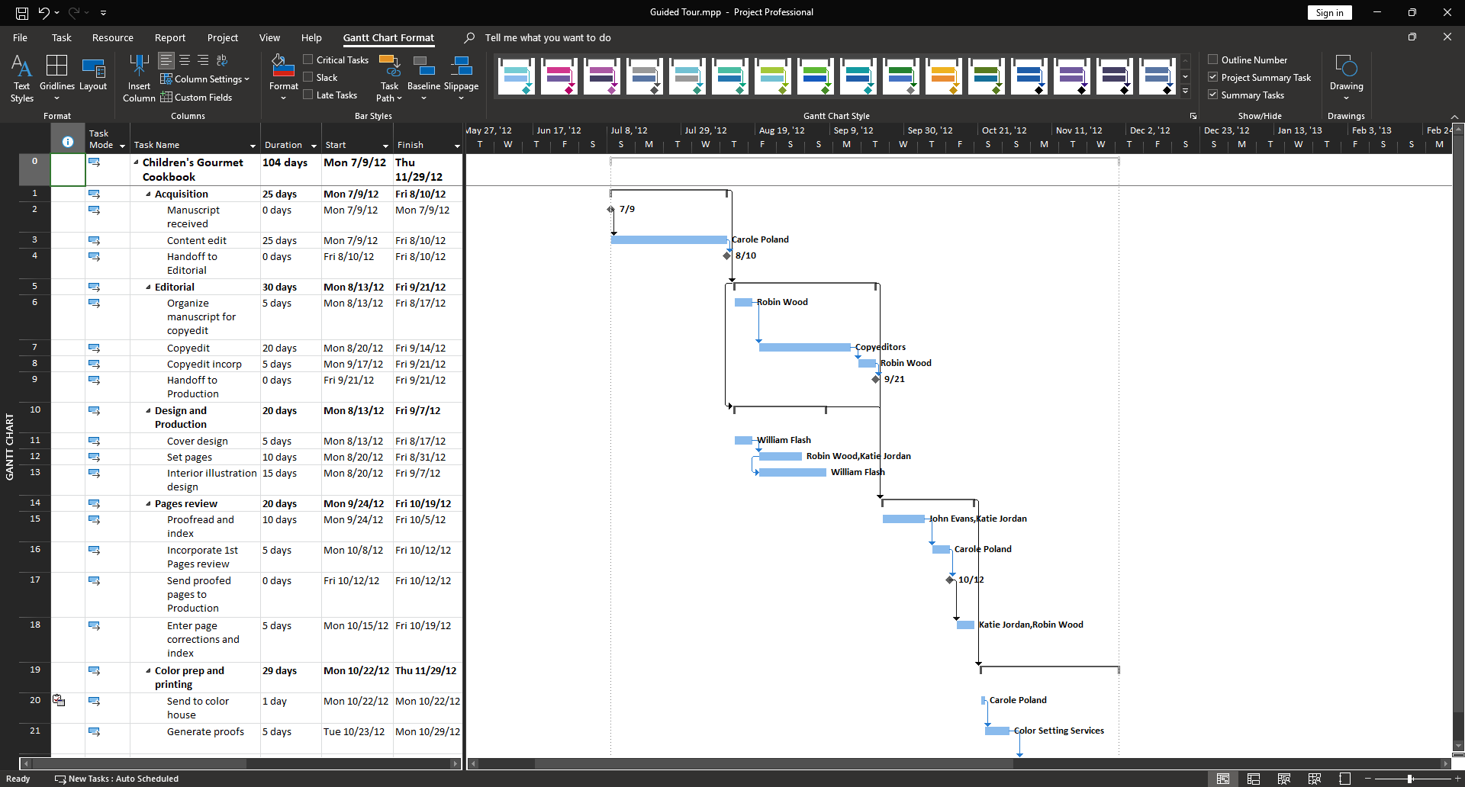

Tab Format của khung nhìn Task Usage:

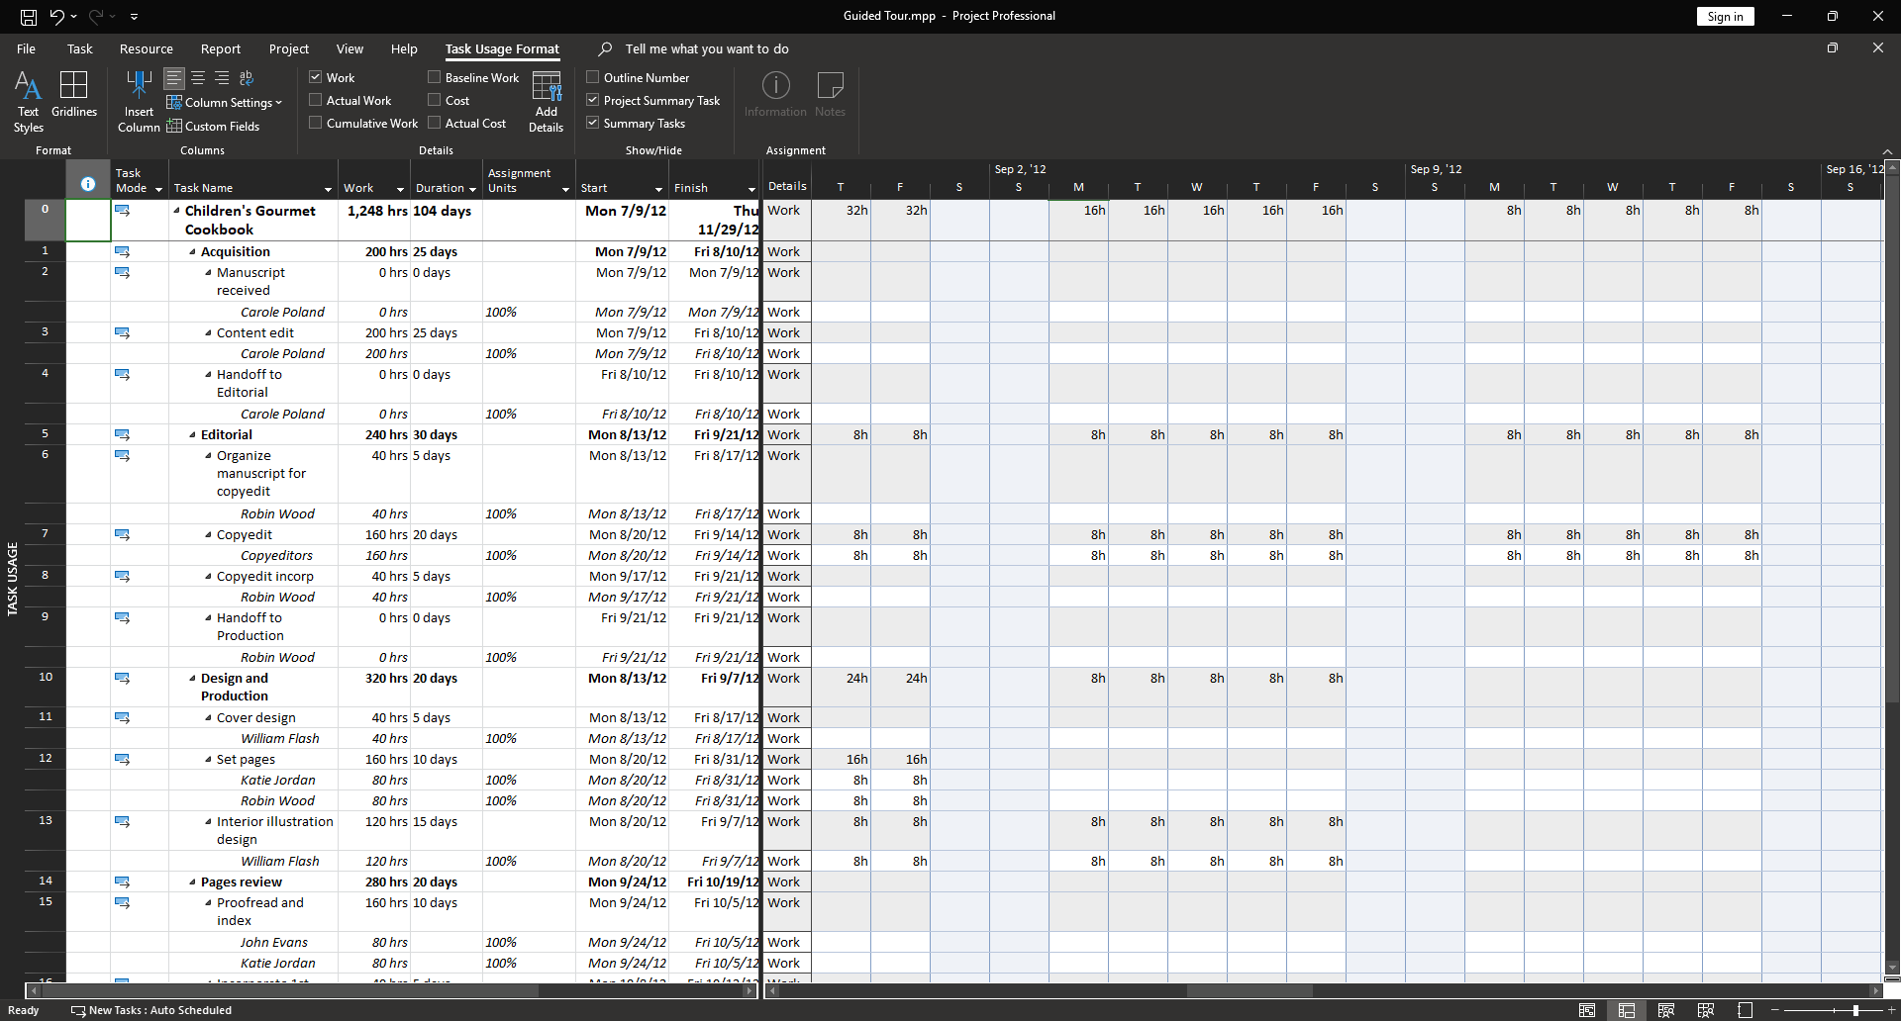

Lưu ý: Bạn có thể kích đúp vào tên của một tab để thu gọn (ẩn đi) hoặc mở ra ribbon của tab đó. Bạn cũng có thể xem ribbon bị thu gọn của một tab nào đó bằng cách kích chuột vào tên của tab, khi đó ribbon của tab sẽ xuất hiện tạm thời và bạn có thể chọn lệnh mà bạn muốn.

Tìm hiểu kỹ hơn về các tab:

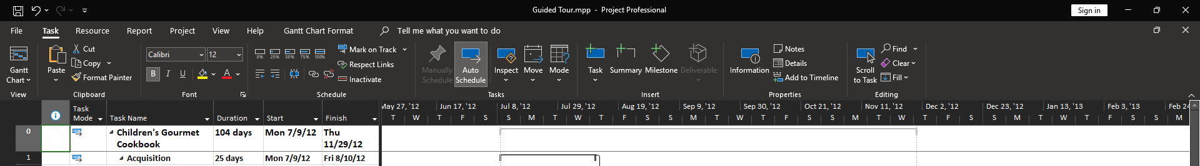

Cũng giống như tất cả các tab khác, tab Task chứa đựng một lượng lớn các lệnh và các lệnh này được tổ chức thành các nhóm lệnh. Tab Task bao gồm các nhóm lệnh như View, Clipboard, Font và những nhóm lệnh khác .

Nếu màn hình máy tính của bạn hỗ trợ cảm ứng thì hãy kích hoạt cảm ứng chạm-Touch (Trên Quick Access Toolbar ở góc trên bên trái của cửa sổ Project, kích vào Touch/Mouse mode) thì các lệnh trên ribbon xuất hiện lớn hơn.



Một số lệnh sẽ thực thi một hành động ngay lập tức, trong khi đó có một số lệnh khác sẽ dẫn bạn đến nhiều lựa chọn khác hơn. Tiếp theo, bạn sẽ tìm hiểu về các tab khác và các kiểu lệnh.

Bước 1: kích vào tab Resource.

Ribbon của Tab Resource xuất hiện thay thế cho ribbon của tab Task.

Bước 2: Trong nhóm lệnh Assignments, kích Assign Resources.

Lệnh này ngay lập tức có hiệu lực và nó sẽ hiển thị hộp thoại Assign Resource.

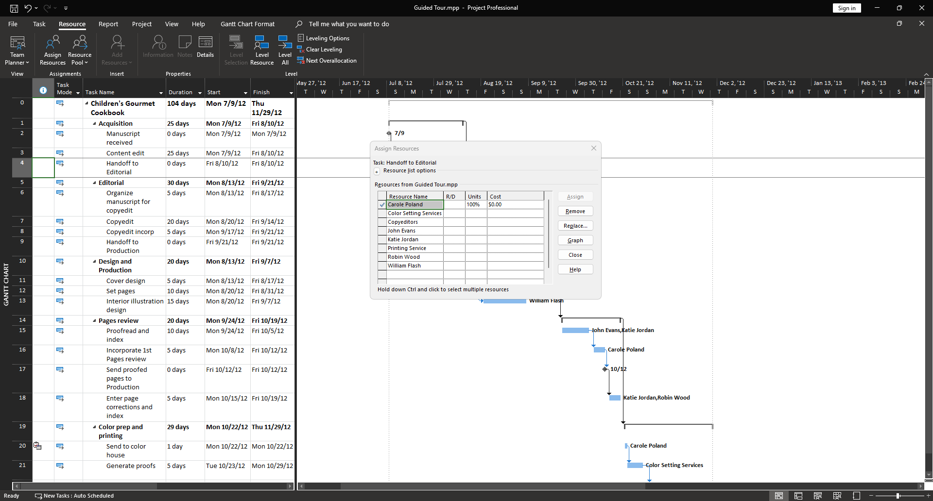

Bạn có thể thực hiện các hành động khác trong cửa sổ làm việc của Project mà không cần tắt hộp thoại Assign Resources vẫn hiển thị trên màn hình.

Còn bây giờ chúng sẽ tắt nó.

Bước 3: Trong hộp thoại Assign Resources, nhấn nút Close.

Bước 4: Kích vào tab View.

Ribbon của Tab này là một mớ hỗn hợp các loại lệnh. Như bạn có thể thấy, một số lệnh,chẳng hạn như lệnh New Window, chỉ là một cái nhãn và biểu tượng.

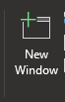

Trong hầu hết các trường hợp thì loại lệnh kiểu này sẽ thực thi ngay lập tức một hành động sau khi kích chuột vào nó. Một số lệnh khác, như Sort thì bao gồm một biểu tượng, một cái nhãn và một hình tam giác đen nhỏ.



Khi kích vào lệnh kiểu này thì nó sẽ hiển thị ra nhiều lựa chọn khác nhau.

Bước 5: Trên tab View, trong nhóm lệnh Data kích vào lệnh Soft.

Lệnh này sẽ hiển thị một danh sách các lựa chọn về việc sắp xếp.

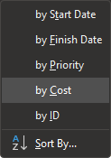

Một loại lệnh khác được gọi là nút bấm phân tách-Split button, qua nó bạn có thể thực hiện ngay lập tức một hành động hoặc đưa ra cho bạn nhiều lựa chọn hơn nữa. Bây giờ hãy xem xét một ví dụ là nút bấm Gantt Chart.

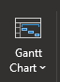

- Kích vào phần biểu tượng của lệnh này thì ngay lập tức khung nhìn hiện đang mở chuyển sang khung nhìn Gantt Chart.

- Kích vào phần nhãn của lệnh này ( hoặc chỉ vào hình tam giác nhỏ màu đen khi nhãn không hiển thị) thì nó sẽ cho bạn thấy thêm các thiết lập có sẵn cho lệnh đó.

Bước 6: Trên tab Task, trong nhóm lệnh View, kích vào nhãn của lệnh Gantt Chart.

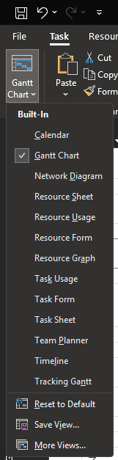

Bước 7: Trong danh sách các khung nhìn xuất hiện, kích vào Calendar.

Project ngay lập tức sẽ chuyển sang khung nhìn Calendar.

Khung nhìn Calendar giống như một cuốn lịch để bàn truyền thống và trên đó hiển thị các nhiệm vụ là các dải mầu kéo qua các ngày sẽ thực hiện các nhiệm vụ đó.

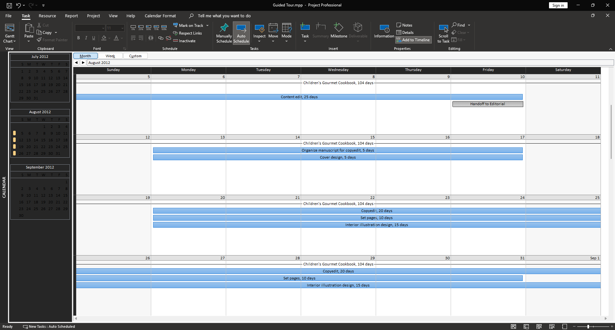

Tiếp theo chúng ta sẽ quay lại khung nhìn Gantt Chart.

Bước 8: Trên tab Task, trong nhóm lệnh View, kích vào biểu tượng của nút lệnh Gantt Chart.

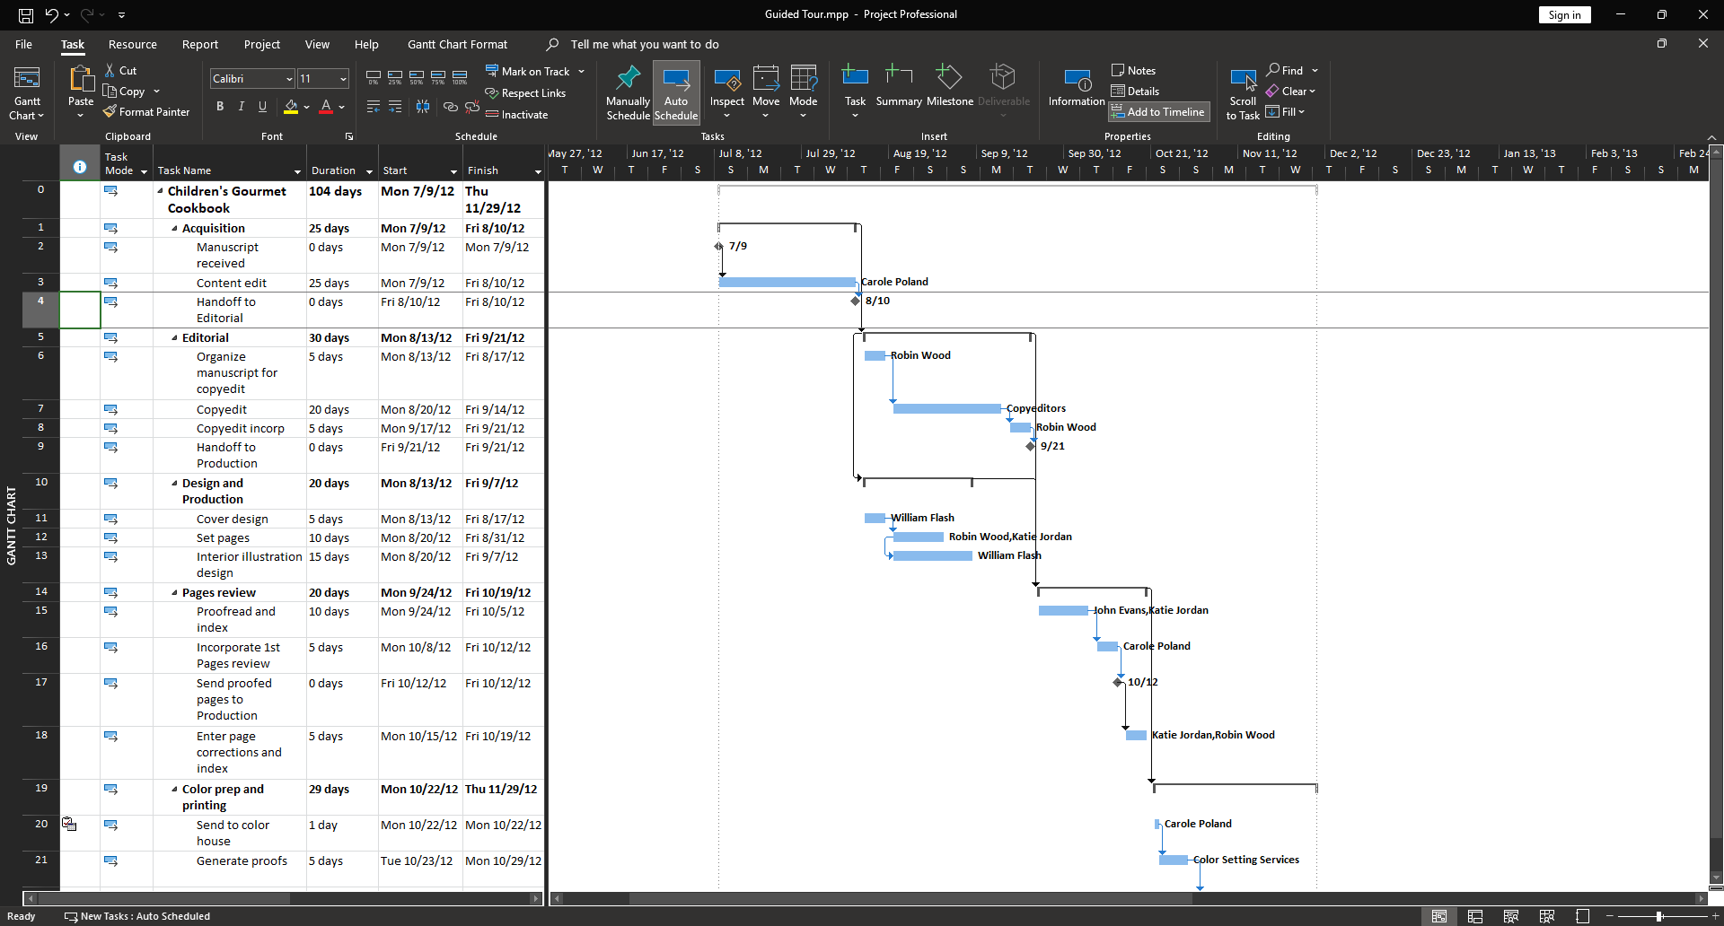

Lưu ý: Xuyên suốt cuốn sách này, khi bạn nhìn thấy một đề nghị kích vào một lệnh là nút bấm phân tách-Split button ( có một biểu tượng và một nhãn + hình tam giác nhỏ màu đen để hiển thị thêm nhiều lựa chọn) thì có nghĩa là là chúng tôi muốn bạn kích vào biểu tượng (trừ khi có ghi chú khác).

Tiếp theo, chúng sẽ tìm hiểu về các loại nút bấm khác.

Bước 9: Trên tab Format, trong nhóm lệnh Grantt Chart Style, kích vào nút More để hiển thị thêm nữa các phong cách-style được thiết lập sẵn.

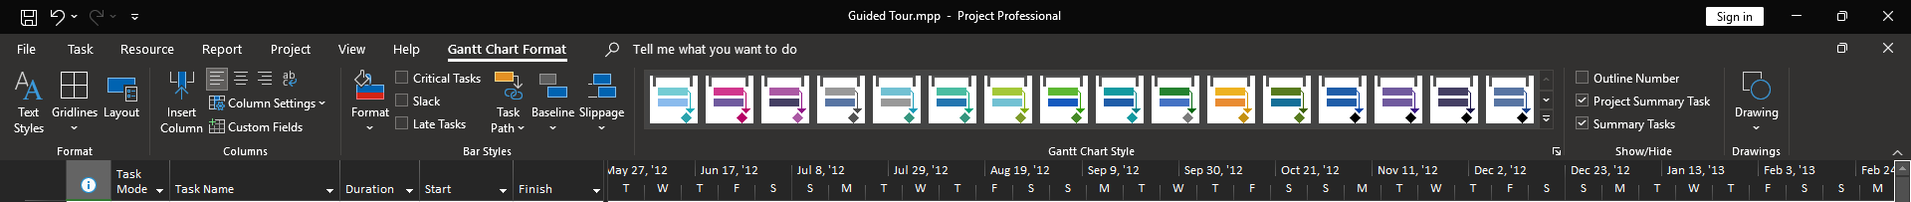

Một bộ sưu tập các lựa chọn phong cách thể hiện thanh bar trong biểu đồ Gantt được định

dạng sẵn xuất hiện.

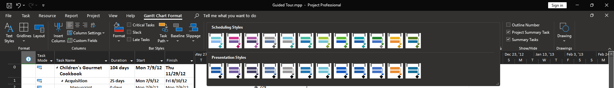

Chúng ta sẽ tìm hiểu các lựa chọn phong cách này ở chương 6.

Bước 10: Nhấn phím Esc hoặc kích vào đâu đó trên cửa sổ làm việc Project để đóng bộ sưu tập này.

Để xem chi tiết tùy chọn về định dạng thanh bar trong biểu đồ Gantt, chúng ta sẽ sử dụng một loại nút bấm khác.

Bước 11: Trên tab Format, trong nhóm lệnh Gantt Chart Style, kích vào nút bấm Format Bar Styles nút ở góc dưới cùng bên phải của nhóm lệnh.

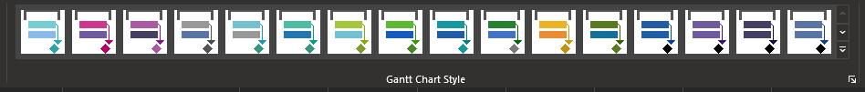

Hộp thoại Bar Styles sẽ xuất hiện:

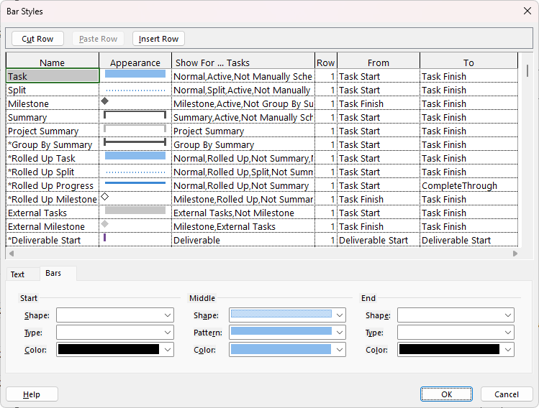

Nút bấm Format Bar Styles là một ví dụ về hộp thoại Dialog Box Launcher. Không giống như hộp thoại Assign Resources bạn đã thấy ở trên, bạn phải đóng hộp thoại Format Bar Styles trước khi bạn có thể thực hiện các hành động khác bên ngoài của hộp thoại này.

Bước 12: Kích vào nút Cancel để đóng hộp thoại Bar Styles.

Có nhiều cách khác nhau để truy cập vào các lệnh trong Project, nhưng những gì bạn đã được tìm hiểu ở trên gần như bao gồm hết các lệnh có trên giao diện làm cửa sổ làm việc của Project.

Lưu ý: Các phím tắt được cung cấp khắp nơi trong Project. Để xem các phím tắt có sẵn cho các lệnh hãy nhấn phím Alt. Một số phím tắt dùng trong một số ngữ cảnh cụ thể và một số phím tắt khác có thể dùng trong suốt quá trình làm việc của Project chẳng hạn như Undo (Ctrl+Z).

1.4. Khung nhìn

Khung nhìn-View chính là không gian làm việc trong Project. Project bao gồm rất nhiều loại khung nhìn. Các khung nhìn có thể bao gồm: bảng biểu với đồ họa, bảng biểu với thời gian biểu, chỉ có bảng biểu, biểu đồ, sơ đồ và hình thái-form. Với một số khung nhìn thì bạn có thể lọc, sắp xếp, hoặc phân nhóm dữ liệu, cũng như tùy chỉnh những loại dữ liệu nào được hiển thị. Bạn cũng có thể sử dụng và tùy chỉnh các khung nhìn được cung cấp bởi Project hoặc do bạn tự tạo.

Project có thể chứa đựng rất nhiều các khung nhìn, nhưng bạn thường chỉ làm việc với một ( hoặc đôi khi hai ) khung nhìn tại một thời điểm. Bạn sử dụng khung nhìn để nhập, chỉnh sửa, phân tích và hiển thị thông tin về kế hoạch của bạn. Khung nhìn mặc định mà bạn nhìn thấy khi bạn tạo ra một kế hoạc dự án mới chính là khung nhìn Gantt Chart cùng với khung nhìn Timeline.

Nhìn chung, các khung nhìn tập trung vào nhiệm vụ, tài nguyên hoặc các chi tiết về sự phân công. Ví dụ khung nhìn Gantt Chart, liệt kê các chi tiết của nhiệm vụ trong một bảng đặt ở phía bên trái của khung nhìn và hình ảnh đồ họa đại diện cho mỗi nhiệm vụ là một thanh bar Gantt trong phần biểu đồ đặt ở phía bên phải của khung nhìn. Khung nhìn Gantt Chart là một cách thức phổ biến dùng để thể hiện tiến độ của dự án. Loại khung nhìn này cũng rất hữu ích cho việc nhập và tinh chỉnh các chi tiết của nhiệm vụ và cho cả việc phân tích dự án của bạn.

Trong phần này, chúng ta sẽ bắt đầu với khung nhìn Gantt Chart và sau đó sẽ chuyển sang các khung nhìn khác để tập trung vào các khía cạnh khác của kế hoạch.

Bước 1: Trên các tab View, trong nhóm lệnh Zoom, kích vào hình tam giác nhỏ màu đen của hộp chọn có nhãn Timescale và chọn Days.

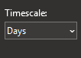

Project sẽ điều chỉnh để thời gian biểu-Timescale hiển thị từng ngày riêng rẽ. Những ngày không làm việc-Nonworking, chẳng hạn như ngày cuối tuần được mặc định sẵn là màu xám nhạt.

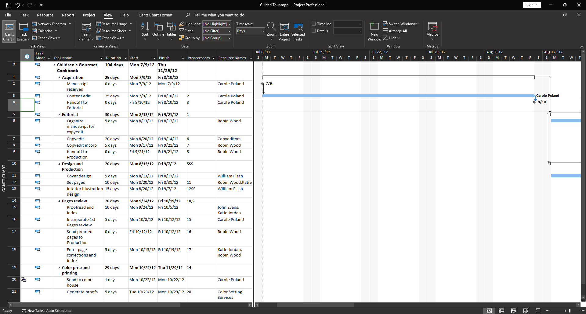

Bạn có thể điều chỉnh thời gian biểu-Timescale trong khung nhìn Gantt Chart theo nhiều cách. Ở đây, bạn sử dụng hộp chọn có nhãn Timescale trên tab View. Hoặc bạn cũng có thể sử dụng thanh trượt Zoom ở góc dưới cùng phía bên phải của thanh trạng thái.

Bước 2: Trên tab View, trong nhóm lệnh Split View, tích chọn vào hộp kiểm Timeline.

Project sẽ hiển thị khung nhìn Timeline ở khung vực phía trên khung nhìn Gantt Chart.Khung nhìn Timeline này đã được gắn thêm một chi tiết từ kế hoạch này. Bạn sẽ tìm hiểu cách tạo ra một khung nhìn Timeline tùy chỉnh trong Chương 6.

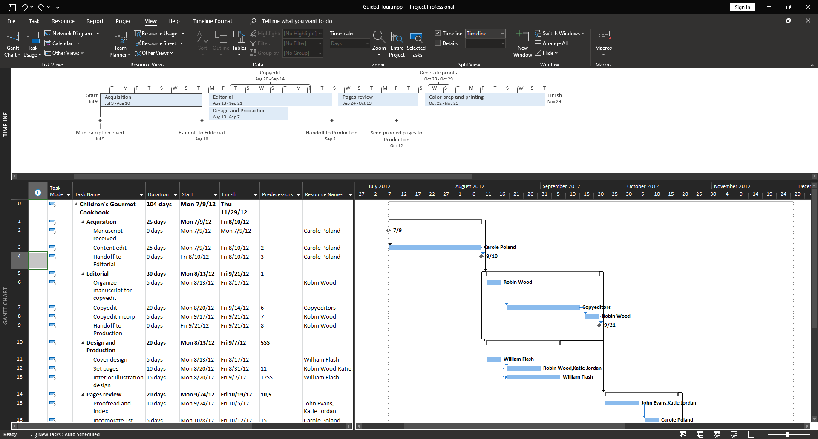

Bước 3: Kích vào bất cứ nơi nào trong khung nhìn Timeline.

Lưu ý: rằng cái nhãn phía trên tab Format sẽ thay đổi thành Timeline Tools. Các lệnh hiển thị trong ribbon của tab Format bây giờ là các lệnh cụ thể dùng để áp dụng cho khung nhìn Timeline. Lưu ý rằng khi bạn đang trong một khung nhìn nào đấy thì cái nhãn phía trên tab Format và các lệnh trong tab Format sẽ thay đổi cho phù hợp với khung nhìn đó.

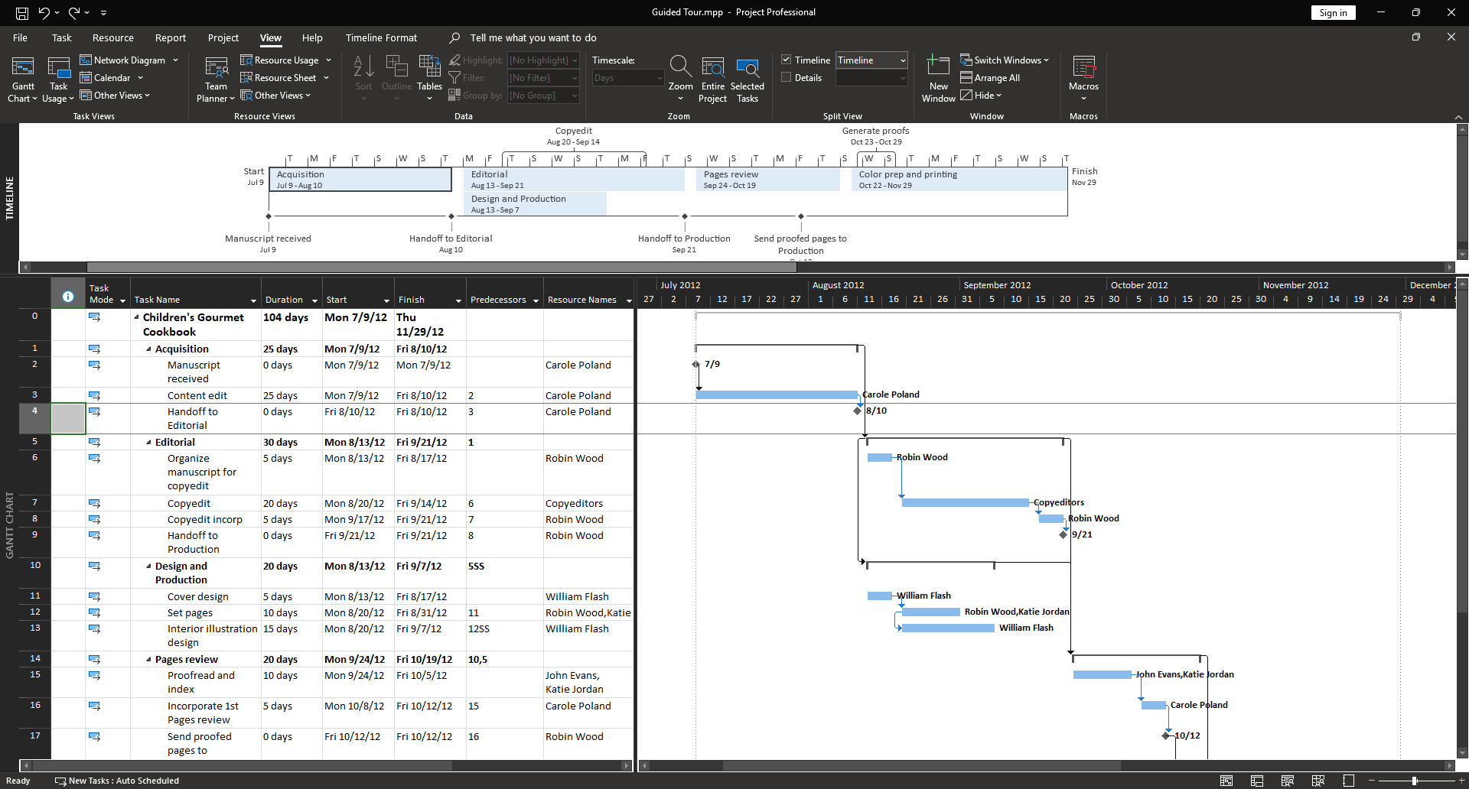

Bước 4: Trên tab View, trong nhóm lệnh Split View, bỏ tích chọn khỏi hộp kểm Timeline.

Project sẽ ẩn khung nhìn Timeline. (Thông tin trong khung nhìn không bị mất đi mà lúc này nó chỉ bị ẩn đi).

Bước 5: Trên tab View, trong nhóm lệnh Resource Views, kích Resource Sheet.

Khung nhìn Resource Sheet sẽ thay thế khung nhìn Gantt Chart.

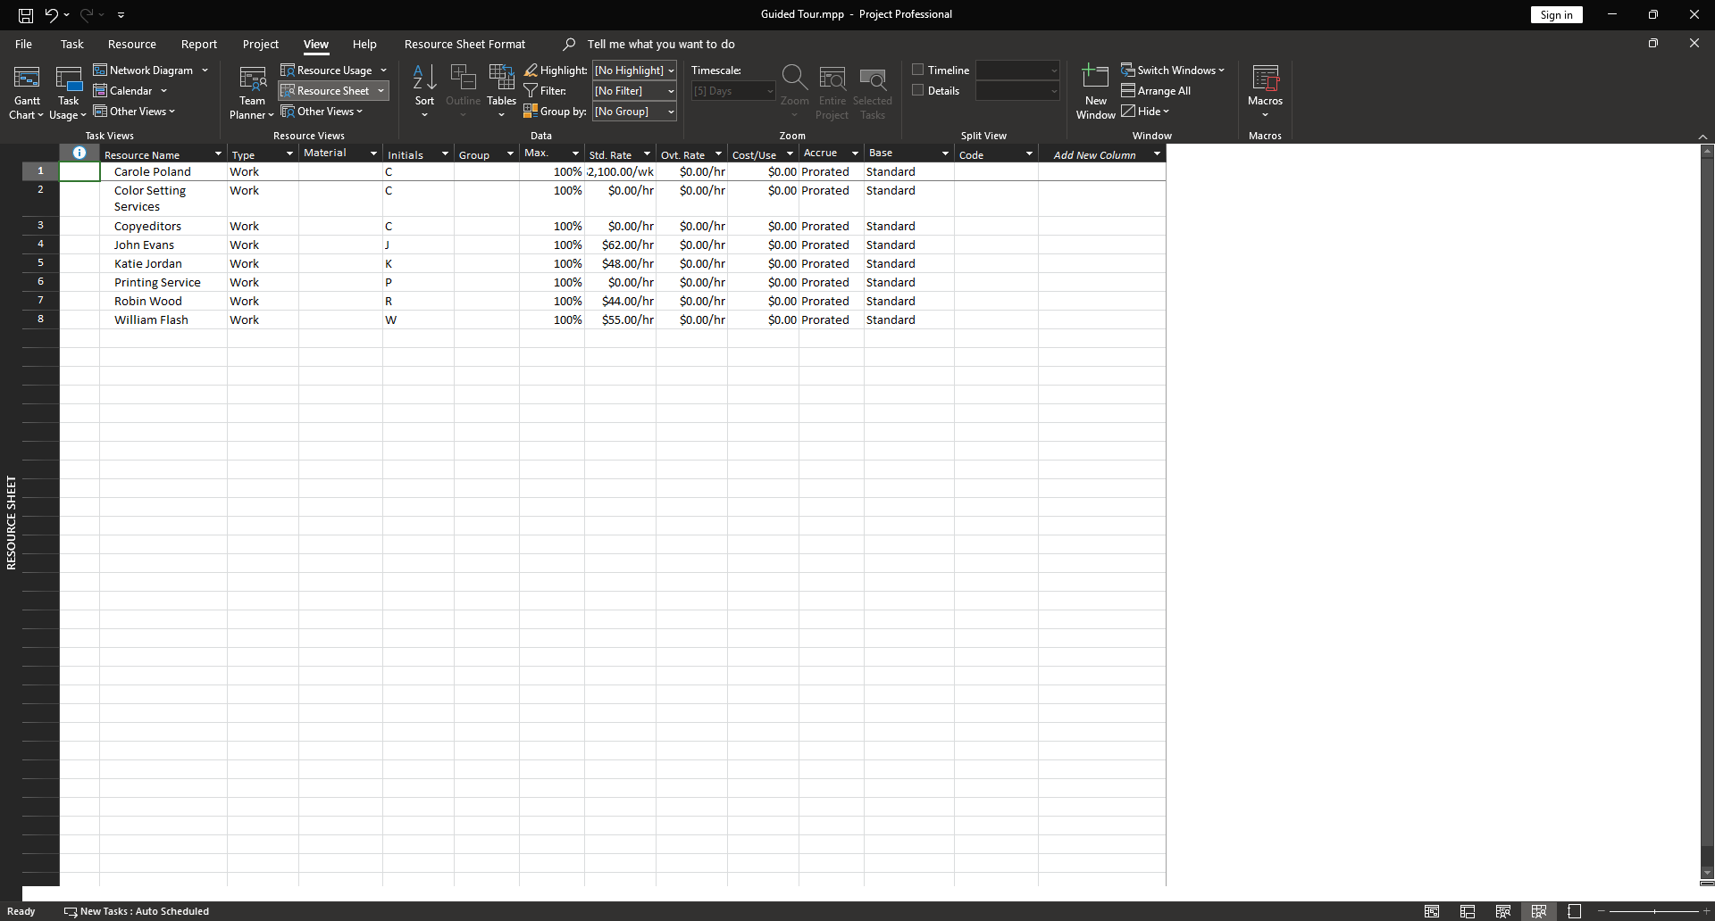

Khung nhìn Resource Sheet hiển thị các chi tiết về các tài nguyên trong một cấu trúc dữ liệu gồm có hàng và cột ( được gọi là bảng), và mỗi tài nguyên sẽ được đặt trong một hàng. Khung nhìn này được gọi là sheet view ( khung nhìn bảng). Một loại khung nhìn bảng khác được gọi là Task Sheet view (khung nhìn bảng của nhiệm vụ) liệt kê các chi tiết của nhiệm vụ. Ngoài ra, lưu ý rằng nhãn của tab ngữ cảnh đã thay đổi thành Resource Sheet Tools dựa trên khung nhìn đang được mở ra.

Lưu ý rằng khung nhìn Resource Sheet không nói cho bạn bất cứ điều gì về các nhiệm vụ mà các tài nguyên sẽ được phân công tới. Để thấy được loại thông tin này, bạn cần chuyển sang một khung nhìn khác.

Bước 6: Trên tab View, trong nhóm lệnh Resource Views, kích Resource Usage.

Khung nhìn Resource Usage sẽ thay thế Resource Views. Khung nhìn Usage này nhóm các nhiệm vụ thành các nhóm theo từng tài nguyên được phân công đến và cho bạn thấy các các sự phân công về thời gian làm việc đối với mỗi tài nguyên trong một biểu thời gian, chẳng hạn như hàng ngày hoặc hàng tuần.

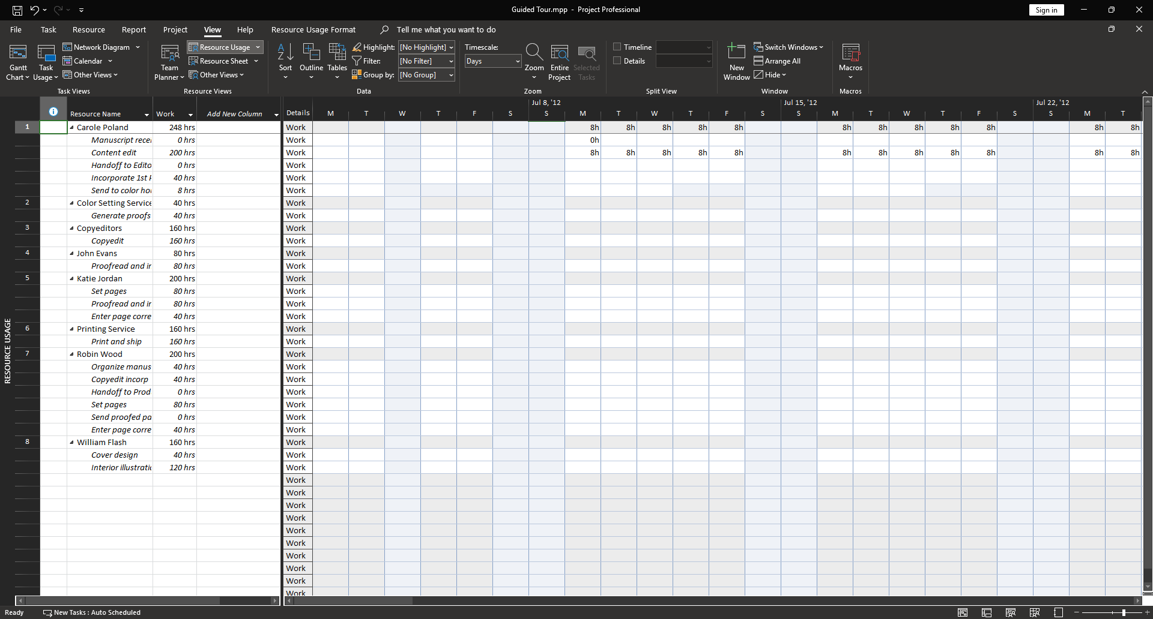

Trong lưới pha thời gian nằm ở phía bên phải của khung nhìn Resource Usage, bạn có thể thấy một số sự phân công về thời gian làm việc của Carole Poland trong kế hoạch. Hiện tại, thời gian biểu của khung nhìn Resource Usage này hiển thị thời gian làm việc được phân công theo từng ngày. Cũng như thời gian biểu -timescale của khung nhìn Gantt Chart, bạn có thể điều chỉnh biểu thời gian này bằng cách sử dụng lệnh Timescale có trên tab View hoặc điều khiển thanh trượt Zoom ở phía dưới cùng bên phải thanh trạng thái ở góc dưới bên phải trong cửa sổ Project.

Một loại khung nhìn Usage khác, đó là khung nhìn Task Usage, hiển thị tất cả các tài nguyên đã được phân công trong từng nhiệm vụ. Bạn sẽ làm việc nhiều hơn với các khung nhìn Uasage ở trong Chương 8.

Bước 7: Trên tab View, trong lệnh Task Views, kích Gantt Chart.

Khung nhìn Gantt Chart xuất hiện.

Bước 8: Nếu thấy cần thiết thì di chuyển thanh cuộn đứng-Scroll của khung nhìn Gantt

Chart để nhiệm vụ thứ 12-Set pages lên trên cùng giáp với thanh ribbon.

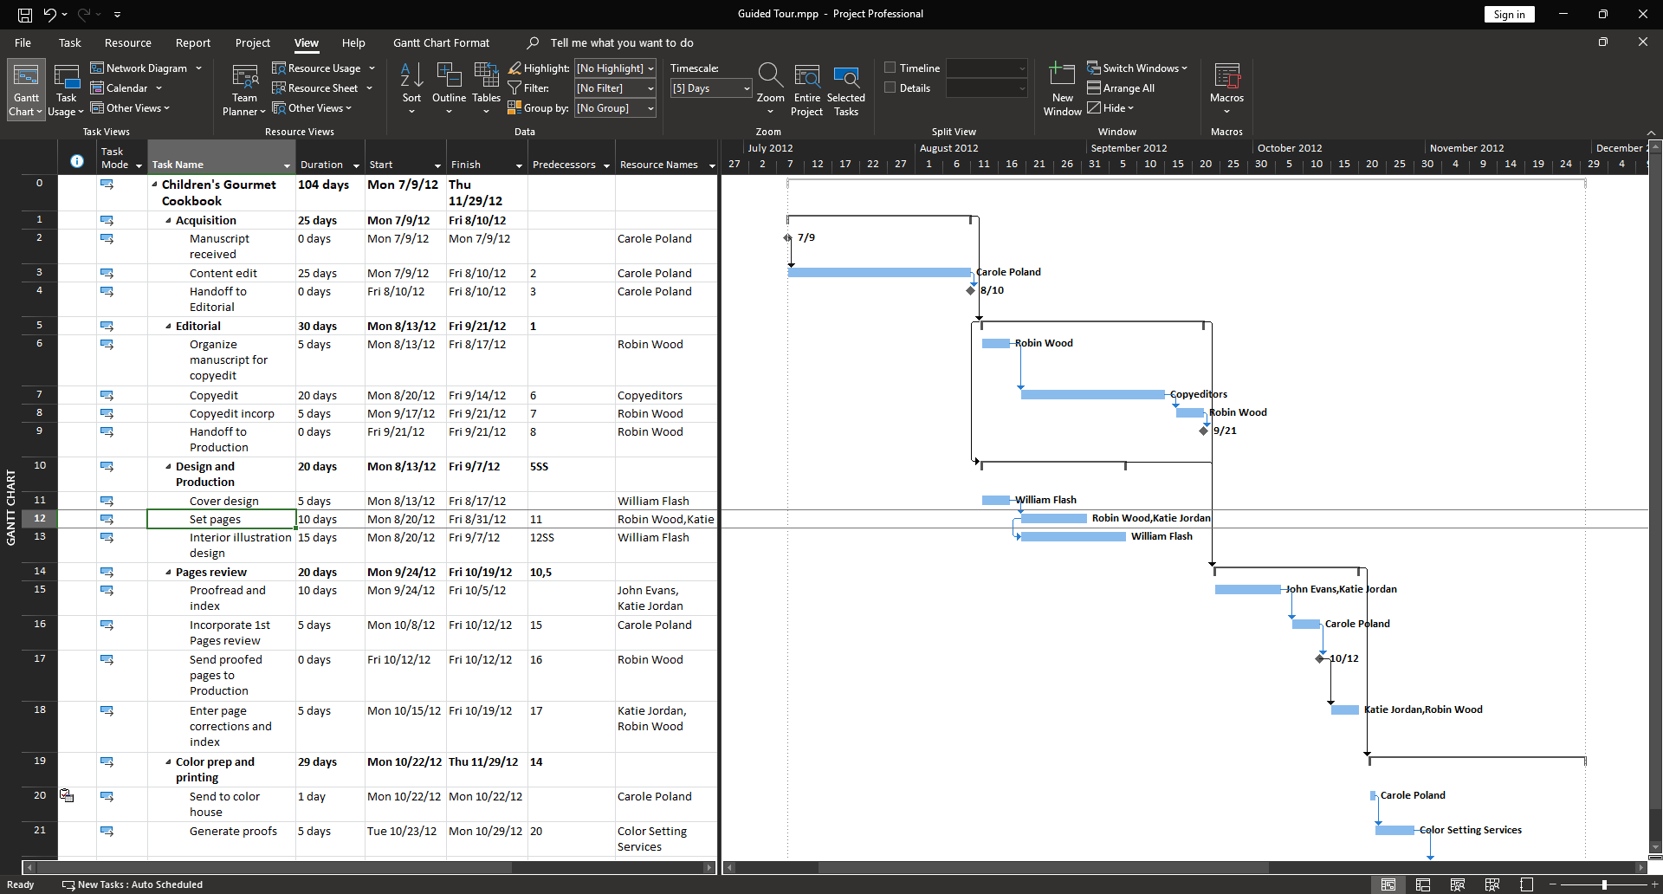

Bước 9: Trong cột có nhãn là Task name kích chuột vào nhiệm vụ thứ 12-Set pages.

Bước 10: Trên tab View, trong nhóm lệnh Split View, kích vào hộp kiểm có nhãn Details.

Khung nhìn Task Form xuất hiện bên dưới khung nhìn Gantt Chart.

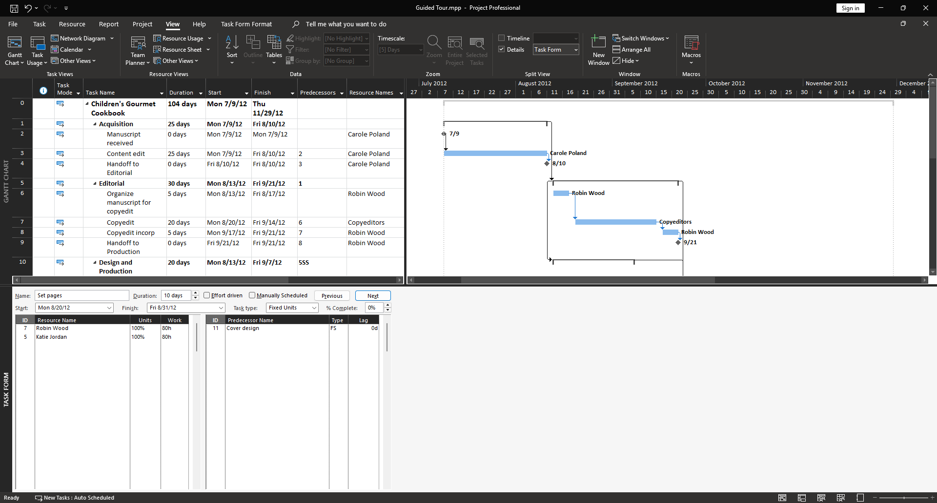

Trong cái kiểu chia khung nhìn như thế này thì Gantt Chart là khung nhìn cấp cao và Task Form là khung nhìn thứ cấp. Các chi tiết về nhiệm vụ đang được chọn trong khung nhìn Gantt Chart sẽ xuất hiện trong khung nhìn Task Form. Bạn cũng có thể chỉnh sửa trực tiếp các giá trị trong khung nhìn Form Task. Bạn sẽ làm việc với khung nhìn Task Form trong chương 5 và làm việc với khung nhìn tương tự là Resource Form trong chương 4.

Bước 11: Trên tab View, trong nhóm lệnh Split View, bỏ kích chọn khỏi hộp kiểm có nhãn Details.

Khung nhìn Task Form bị ẩn đi.

Có rất nhiều loại khung nhìn khác nhau trong Project. Bạn có thể nhìn thấy chúng bằng cách kích vào lệnh Other Views rồi sau đó chọn More Views, trong nhóm lệnh Task Views hoặc Resource Views trên tab View. Hãy nhớ rằng, trong tất cả các khung nhìn này cũng như tất cả các khung nhìn khác trong Project, bạn đang xem xét các khía cạnh khác nhau của tập hợp các chi tiết giống nhau về một kế hoạch. Ngay cả một kế hoạch dự án đơn giản cũng có thể chứa đựng quá nhiều dữ liệu để hiển thị cùng một lúc. Sử dụng các khung nhìn để giúp bạn tập trung vào các chi tiết cụ thể mà bạn muốn.

1.5. Báo cáo

Các phiên bản trước đó của Project cung cấp các bản báo cáo dạng bảng biểu được thiết kế chủ yếu cho việc in ấn. Trong Project 2013, bản báo cáo đã được tăng cường rất nhiều, cho phép bạn truyền tải dữ liệu của kế hoạch của bạn trong các định dạng mới hấp dẫn hơn. Các bản báo cáo bây giờ gồm có các yếu tố như biểu đồ-chart, bảng biểu và các hình ảnh để truyền đạt tình trạng của kế hoạch của bạn, và chúng được tùy biến cao. Bạn có thể in hoặc xem các bản báo cáo trực tiếp trong cửa sổ Project giống như bất kỳ một khung nhìn nào đó. Bạn cũng có thể sao chép và dán các bản báo cáo vào các ứng dụng khác, chẳng hạn như Microsoft PowerPoint.

Trong ví dụ này, bạn sẽ khám phá một bản báo cáo.

Bước 1: Trên tab Report, trong nhóm lệnh Views Report, kích vào Resource rồi kích vào Resource Overview.

Báo cáo dạng Resource Overview xuất hiện.

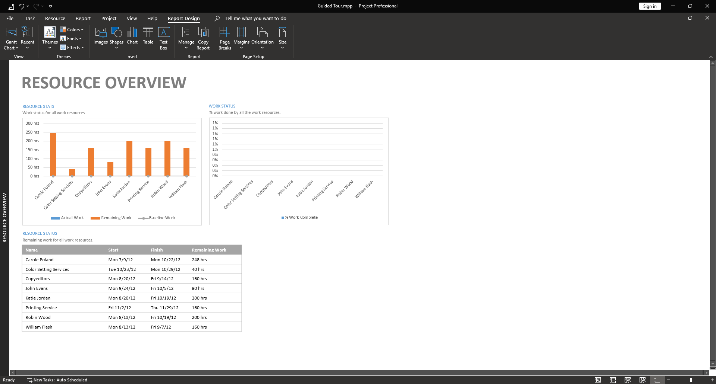

Bước 2: Di chuyển thanh cuộn dọc để xem tất cả các nội dung của báo cáo.

Như bạn có thể thấy, báo cáo này bao gồm hai biểu đồ và một bảng biểu.

Bước 3: Kíc vào biểu đồ có nhãn là Resource Starts.

Bạn nhìn thấy hai điều xảy ra khi bạn làm việc này.

- Đầu tiên, bảng điều khiển Field List xuất hiện ở phía bên phải của cửa sổ. Bạn sử dụng bảng điều khiển này để quyết định những loại dữ liệu nào sẽ có trong biểu đồ.Bạn sẽ tùy biến các bảng báo cáo trong Chương 6 và Chương 17.

- Điều thứ hai mà đã xảy ra là nhãn Report Tools, Chart Tools và các tab ngữ cảnh liên quan tới chúng sẽ xuất hiện trên giao diện làm việc của Project.

Bước 4: Kích vào bảng có nhãn là Resource Status.

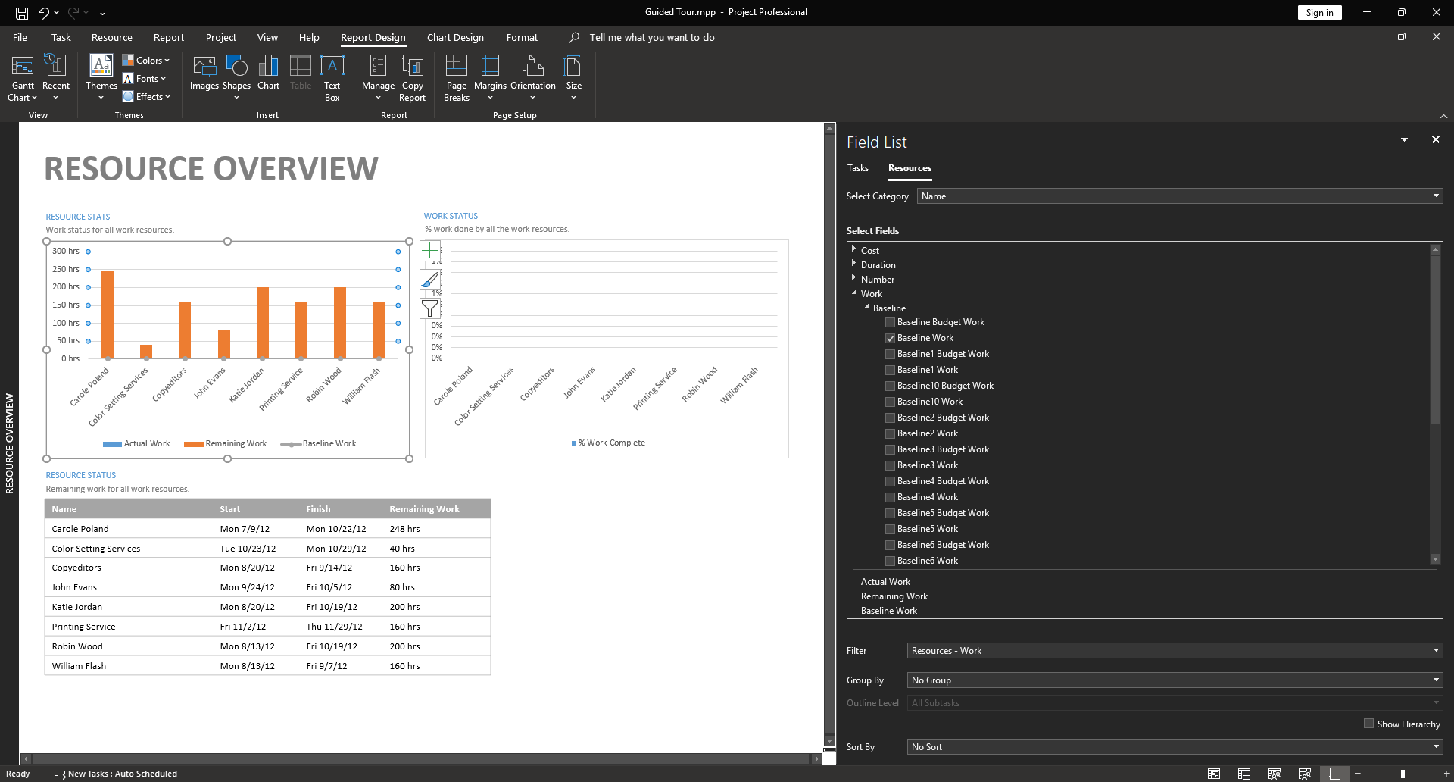

Một lần nữa, bạn sẽ thấy bảng điều khiển Field List xuất hiện và các tab theo ngữ cảnh được cập nhật để phản ánh rằng bây giờ bạn đang lựa chọn một bảng biểu trong bản báo cáo thay vì một biểu đồ nào đó.

Tiếp theo bạn sẽ khám phá các tab ngữ cảnh

Bước 5: Kích vào tab Design nằm ở dưới nhãn Report Tools.



Ở đây, bạn có thể nhìn thấy các lệnh có liên quan đến toàn bộ việc thiết kế của báo cáo.

Bước 6: Kích vào tab Design nằm ở dưới nhãn Table Tools.



Bây giờ bạn sẽ thấy các lệnh dùng để áp dụng cho bảng đang được chọn trong báo cáo này.

Bước 7: Kích vào tab Layout nằm ở dưới nhãn Table Tools.

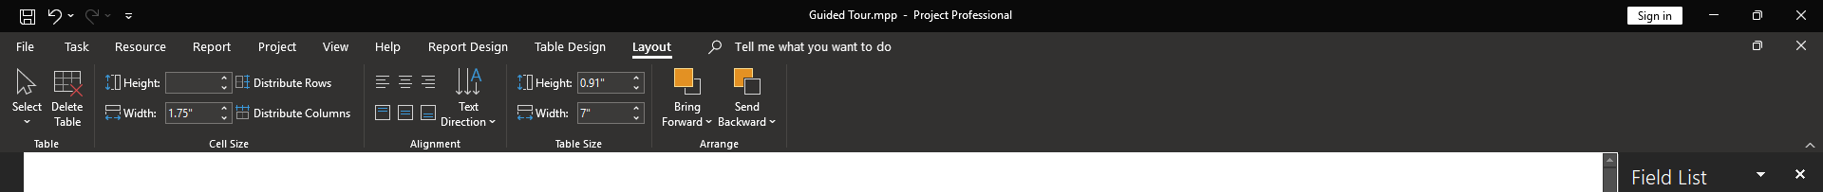

Bạn có thể sử dụng các lệnh này để kiểm soát toàn bộ việc bố trí của bảng đang được chọn.Tiếp theo, chúng ta sẽ phân chia cửa sổ để hiển thị cả khung nhìn và báo cáo cùng một lúc.

Bước 8: Trên tab View, trong nhóm lệnh Split View, kích chọn vào hộp kiểm có nhãn là Timeline.

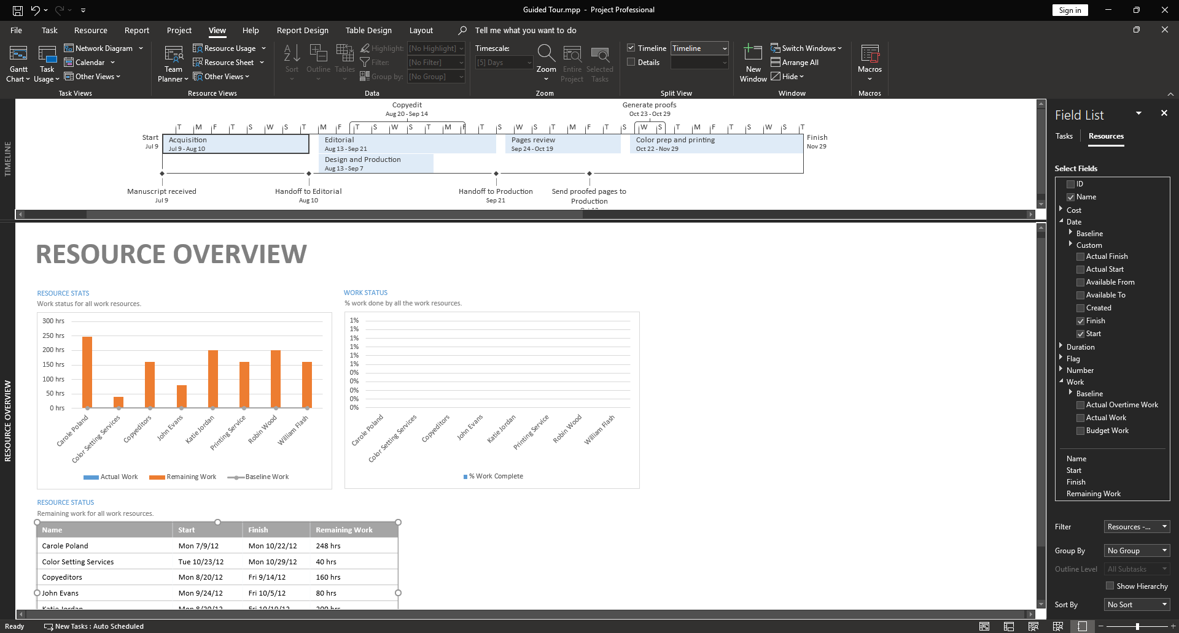

Khung nhìn được chia này bao gồm một bản tóm tắt cấp cao trong khung nhìn Timeline và một cái nhìn khái quát về các tài nguyên của bạn trong báo cáo Resource Overview.

Lưu ý: Để thấy các thông tin thêm về việc sử dụng các bản báo cáo, trên tab Report, trong nhóm lệnh View Reports , kích Getting Started và sau đó kích vào bất kỳ mục nào đó trong danh sách thả xuống.